Документ предоставлен КонсультантПлюс

ЧЕЛЯБИНСКАЯ ГОРОДСКАЯ ДУМА

РЕШЕНИЕ
от 19 декабря 2017 г. N 36/4

Об утверждении Правил размещения и содержания
информационных конструкций на территории города Челябинска

Список изменяющих документов
(в ред. Решений Челябинской городской Думы от 25.12.2018 N 48/6,
от 17.06.2019 N 53/27, от 27.08.2019 N 55/31, от 22.12.2020 N 15/29,
с изм., внесенными Решением Челябинского областного суда
от 08.07.2020 N 3а-89/2020)

В соответствии с Федеральным законом от 6 октября 2003 года N 131-ФЗ "Об общих принципах организации местного самоуправления в Российской Федерации", приказом Министерства строительства и жилищно-коммунального хозяйства Российской Федерации от 13 апреля 2017 года N 711/пр "Об утверждении методических рекомендаций для подготовки правил благоустройства территорий поселений, городских округов, внутригородских районов", Уставом города Челябинска, решением Челябинской городской Думы от 22.12.2015 N 16/32 "Об утверждении Правил благоустройства территории города Челябинска" Челябинская городская Дума
РЕШАЕТ:

1. Утвердить Правила размещения и содержания информационных конструкций на территории города Челябинска (далее - Правила) (приложение).

2. Установить, что:
1) действие Правил распространяется на перечень гостевых маршрутов, установленный муниципальным правовым актом города Челябинска.
Гостевые маршруты включают территорию улично-дорожной сети на глубину главных и боковых фасадов объектов, формирующих передний фронт застройки указанных гостевых маршрутов;
(пп. 1 в ред. Решения Челябинской городской Думы от 17.06.2019 N 53/27)
2) подлежат приведению в соответствие с требованиями Правил в срок до 1 июня 2018 года вывески, размещенные на фасадах и крышах зданий, строений, сооружений, расположенных на следующих гостевых маршрутах города Челябинска:
- проспект Ленина в границах улиц Лесопарковая - Героев Танкограда;
- улица Кирова;
- улица Труда в границах улицы Северо-Крымской - автодороги "Меридиан";
- улица Цвиллинга;
- улица Первой Пятилетки в границах автодороги "Меридиан" - улицы Героев Танкограда;
- улица Героев Танкограда в границах улиц Комарова - Первой Пятилетки;
- улица Комарова;
- улица Бажова в границах улиц Мамина - Завалишина;
- автодорога на Аэропорт от кольцевой развязки до аэропорта;
3) с 1 июня 2018 года подлежат демонтажу в установленном порядке вывески, не соответствующие требованиям Правил и размещенные на фасадах и крышах зданий, строений, сооружений, расположенных на гостевых маршрутах, указанных в подпункте 2) настоящего пункта;
4) подлежат приведению в соответствие с требованиями Правил в срок до 1 июня 2019 года вывески, размещенные на фасадах и крышах зданий, строений, сооружений, расположенных на гостевых маршрутах города Челябинска, кроме указанных в подпункте 2) настоящего пункта;
5) с 1 июня 2019 года подлежат демонтажу в установленном порядке вывески, не соответствующие требованиям Правил и размещенные на фасадах и крышах зданий, строений, сооружений, расположенных на гостевых маршрутах, кроме указанных в подпункте 2) настоящего пункта.
6) вывески, размещенные и поставленные на учет в Управлении наружной рекламы и информации Администрации города Челябинска, в соответствии с действовавшим ранее Положением о порядке распространения наружной рекламы и информации в городе Челябинске, утвержденным решением Челябинской городской Думы от 10.12.2013 N 46/27, должны быть приведены в соответствие с требованиями Правил в срок до 1 сентября 2019 года.
(пп. 6 введен Решением Челябинской городской Думы от 25.12.2018 N 48/6)

3. Внести настоящее решение в раздел 7 "Управление городским хозяйством" нормативной правовой базы местного самоуправления города Челябинска.

4. Ответственность за исполнение настоящего решения возложить на заместителя Главы города по городской среде А.В. Егорова.
(п. 4 в ред. Решения Челябинской городской Думы от 22.12.2020 N 15/29)

5. Контроль исполнения настоящего решения поручить постоянной комиссии городской Думы по городскому хозяйству и градостроительству (К.В. Ветхов).
(п. 5 в ред. Решения Челябинской городской Думы от 22.12.2020 N 15/29)

6. Настоящее решение вступает в силу с 1 февраля 2018 года и подлежит официальному опубликованию.

Председатель
Челябинской городской Думы
С.И.МОШАРОВ

Глава города Челябинска
Е.Н.ТЕФТЕЛЕВ

Приложение
к решению
Челябинской городской Думы
от 19 декабря 2017 г. N 36/4

ПРАВИЛА
размещения и содержания информационных конструкций
на территории города Челябинска

Список изменяющих документов
(в ред. Решений Челябинской городской Думы от 25.12.2018 N 48/6,
от 17.06.2019 N 53/27, от 27.08.2019 N 55/31, от 22.12.2020 N 15/29,
с изм., внесенными Решением Челябинского областного суда
от 08.07.2020 N 3а-89/2020)

I. ОБЩИЕ ПОЛОЖЕНИЯ

1. Настоящие Правила размещения и содержания информационных конструкций на территории города Челябинска (далее - Правила) определяют виды информационных конструкций, размещаемых в городе Челябинске, устанавливают требования к указанным информационным конструкциям, их размещению и содержанию.
Неотъемлемой составной частью Правил является Графическое приложение к Правилам (приложение к Правилам).
2. Правила разработаны в соответствии с Гражданским кодексом Российской Федерации, Законом Российской Федерации от 7 февраля 1992 года N 2300-1 "О защите прав потребителей", Федеральными законами от 25 июня 2002 года N 73-ФЗ "Об объектах культурного наследия (памятниках истории и культуры) народов Российской Федерации", от 6 октября 2003 года N 131-ФЗ "Об общих принципах организации местного самоуправления в Российской Федерации", Законом Челябинской области от 18 декабря 2014 года N 97-ЗО "О разграничении полномочий органов местного самоуправления Челябинского городского округа и органов местного самоуправления внутригородских районов в его составе по решению вопросов местного значения внутригородских районов", приказом Министерства строительства и жилищно-коммунального хозяйства Российской Федерации от 13 апреля 2017 года N 711/пр "Об утверждении методических рекомендаций для подготовки правил благоустройства территорий поселений, городских округов, внутригородских районов", решением Челябинской городской Думы от 22.12.2015 N 16/32 "Об утверждении Правил благоустройства территории города Челябинска".
3. Понятия, используемые в Правилах:
1) информационная конструкция - элемент благоустройства, выполняющий функцию информирования населения города и соответствующий требованиям, установленным Правилами;
(пп. 1 в ред. Решения Челябинской городской Думы от 17.06.2019 N 53/27)
2) владелец информационной конструкции - собственник информационной конструкции либо иное лицо, обладающее вещным правом на информационную конструкцию или правом владения и пользования информационной конструкцией на основании договора с собственником;
3) фриз - горизонтальная полоса или лента без декоративной отделки (гладкий фриз), увенчивающая или обрамляющая ту или иную часть здания, строения, сооружения;
4) световой короб - индивидуальная конструкция, представляющая собой объемную конструкцию с лицевой поверхностью из транслюцентного материала (пропускающего свет), с боковинами и тыльной (задней) поверхностью из металла или пластика ПВХ (поливинилхлорида), оснащенную внутренними элементами подсветки;
5) паспорт фасадов - документ в виде текстовых и графических материалов, отображающих информацию о внешнем оформлении фасадов здания, строения, сооружения, его конструктивных элементах, о размещении дополнительных элементов и устройств;
6) содержание информационных конструкций - комплекс мероприятий, связанных с размещением информационных конструкций и обеспечением их надлежащего содержания в соответствии с требованиями настоящих Правил.
7) штендер - отдельно стоящая сборно-разборная (складная) информационная конструкция.
(пп. 7 введен Решением Челябинской городской Думы от 25.12.2018 N 48/6)
Правила не распространяются на знаки дорожного движения, в том числе на указатели в отношении объектов, расположенных на улично-дорожной сети города Челябинска.
4. В городе Челябинске осуществляется размещение информационных конструкций следующих видов:
1) указатели территориального деления города, указатели картографической информации, а также указатели маршрутов (схемы) движения и расписания городского пассажирского транспорта;
2) указатели местоположения органов государственной власти Челябинской области и органов местного самоуправления, государственных, муниципальных предприятий и учреждений в городе Челябинске;
3) вывески - информационные конструкции, размещаемые на фасадах, крышах зданий, строений, сооружений, включая витрины, на фасадах, крышах нестационарных торговых объектов, на внешних поверхностях отдельно стоящих конструкций в месте нахождения или осуществления деятельности организации или индивидуального предпринимателя, содержащие:
- сведения о профиле деятельности организации, индивидуального предпринимателя и (или) виде реализуемых ими товаров, оказываемых услуг и (или) их наименование (фирменное наименование, коммерческое обозначение, изображение товарного знака, знака обслуживания) в целях информирования неопределенного круга лиц о фактическом местоположении (месте осуществления деятельности) данной организации, индивидуального предпринимателя;
- сведения, размещаемые в соответствии с Законом Российской Федерации от 7 февраля 1992 года N 2300-1 "О защите прав потребителей".
5. Информационные конструкции, указанные в подпунктах 1), 2) пункта 4 настоящих Правил, размещаются за счет средств органов государственной власти Челябинской области, органов местного самоуправления города Челябинска и внутригородских районов, государственных, муниципальных предприятий и учреждений в городе Челябинске.
Информационные конструкции, указанные в подпункте 3) пункта 4 настоящих Правил, размещаются за счет владельцев информационных конструкций.
6. При наличии утвержденных правовым актом Администрации города Челябинска концепций комплексного решения архитектурного облика гостевых маршрутов (далее - Концепции) размещение вывесок на фасадах, крышах зданий, строений, сооружений данных гостевых маршрутов осуществляется согласно соответствующей Концепции.
7. Размещение информационных конструкций на гостевых маршрутах города Челябинска, в отношении которых разработаны и утверждены соответствующие Концепции, с нарушением установленных указанными Концепциями требований к размещению вывесок не допускается.
8. Размещение информационных конструкций, указанных в абзаце втором подпункта 3) пункта 4 Правил, в виде отдельно стоящих конструкций допускается только при условии их установки в границах земельного участка, на котором располагаются здания, строения, сооружения, являющиеся местом нахождения, осуществления деятельности организации, индивидуального предпринимателя, сведения о которых содержатся в данных информационных конструкциях и которым указанные здания, строения, сооружения и земельный участок принадлежат на праве собственности или ином вещном праве.
Внешний вид информационных конструкций, указанных в абзаце втором подпункта 3) пункта 4 Правил, в виде отдельно стоящих конструкций определяется в соответствии с дизайн-проектом размещения вывески, разработанным и согласованным в соответствии с требованиями раздела IV Правил.
9. При формировании архитектурного решения зданий, сооружений в рамках их строительства или реконструкции с изменением внешнего облика здания в составе паспорта фасадов здания или сооружения в том числе определяются места размещения информационных конструкций на фасадах, крышах данных объектов, а также их типы и габариты (длина, ширина, высота и т.д.).
10. Информационные конструкции, размещаемые в городе, должны быть безопасны, спроектированы, изготовлены и установлены в соответствии с требованиями технических регламентов, строительных норм и правил, государственных стандартов, требованиями к конструкциям и их размещению, а также не нарушать внешний архитектурный облик города Челябинска.

II. ТРЕБОВАНИЯ К РАЗМЕЩЕНИЮ ИНФОРМАЦИОННЫХ КОНСТРУКЦИЙ
(ВЫВЕСОК), СОДЕРЖАЩИХ СВЕДЕНИЯ О ПРОФИЛЕ ДЕЯТЕЛЬНОСТИ
ОРГАНИЗАЦИИ, ИНДИВИДУАЛЬНОГО ПРЕДПРИНИМАТЕЛЯ
И (ИЛИ) ВИДЕ РЕАЛИЗУЕМЫХ ИМИ ТОВАРОВ, ОКАЗЫВАЕМЫХ УСЛУГ
И (ИЛИ) ИХ НАИМЕНОВАНИЕ (ФИРМЕННОЕ НАИМЕНОВАНИЕ,
КОММЕРЧЕСКОЕ ОБОЗНАЧЕНИЕ, ИЗОБРАЖЕНИЕ ТОВАРНОГО ЗНАКА,
ЗНАКА ОБСЛУЖИВАНИЯ)

11. Информационные конструкции (вывески), указанные в абзаце втором подпункта 3) пункта 4 Правил (далее - Вывески), размещаются на фасадах, крышах, на(в) витринах (с внешней и внутренней поверхности остекления) зданий, строений, сооружений.
На(в) окнах Вывески размещаются в соответствии с требованиями, установленными Правилами к размещению информационных конструкций (вывесок) на(в) витринах.
12. На фасадах одного здания, строения, сооружения организация, индивидуальный предприниматель вправе установить не более одной Вывески одного из следующих типов (за исключением случаев, предусмотренных настоящими Правилами):
1) настенная конструкция (конструкция Вывески располагается параллельно поверхности фасадов объектов и (или) их конструктивных элементов);
2) консольная конструкция (конструкция Вывески располагается перпендикулярно к поверхности фасадов объектов и (или) их конструктивных элементов);
3) витринная конструкция (конструкция Вывески располагается на внешней или внутренней стороне остекления витрины).
Организации, индивидуальные предприниматели, осуществляющие деятельность по оказанию услуг общественного питания, дополнительно к Вывеске, указанной в абзаце первом настоящего пункта, вправе разместить не более одной информационной конструкции, содержащей сведения об ассортименте блюд, напитков и иных продуктов питания, предлагаемых при предоставлении ими указанных услуг, в том числе с указанием их массы/объема и цены (меню), в виде настенной конструкции.
13. Вывески размещаются в виде единичной конструкции и (или) комплекса идентичных взаимосвязанных элементов одной информационной конструкции, указанных в пункте 16 настоящих Правил. Консольные Вывески размещаются только в виде единичной конструкции.
Витринные конструкции, размещаемые организацией, индивидуальным предпринимателем в витрине на внешней и (или) с внутренней стороны остекления витрины, признаются комплексом идентичных и (или) взаимосвязанных элементов единой информационной конструкции в случае их размещения в соответствии с требованиями настоящих Правил в более чем одной витрине.
14. Организации, индивидуальные предприниматели осуществляют размещение Вывесок на плоских участках фасада, свободных от архитектурных элементов, исключительно в пределах площади внешних поверхностей объекта, соответствующей фактическим размерам занимаемых данными организациями, индивидуальными предпринимателями помещений. Требование настоящего пункта не распространяется на случаи размещения информационных конструкций на торговых, развлекательных центрах организациями, индивидуальными предпринимателями, местом фактического нахождения или осуществления деятельности которых являются указанные торговые, развлекательные центры, а также случаи размещения Вывесок организаций, расположенных в подвальных или цокольных этажах, установленные подпунктом 1) пункта 18 Правил.
(в ред. Решения Челябинской городской Думы от 17.06.2019 N 53/27)
Конструкции меню, указанные в абзаце пятом пункта 12 настоящих Правил, размещаются на плоских участках фасада, свободных от архитектурных элементов, непосредственно у входа (справа или слева) в помещение, указанное в абзаце первом настоящего пункта, или на входных дверях в него, не выше уровня дверного проема.
15. При размещении на одном фасаде объекта одновременно Вывесок нескольких организаций, индивидуальных предпринимателей указанные Вывески размещаются в один высотный ряд на единой горизонтальной линии (на одном уровне, высоте).
16. Вывески состоят из информационного поля (текстовая часть) - буквы, буквенные символы, аббревиатура, цифры, и могут включать следующие элементы:
1) декоративно-художественные элементы - логотипы, знаки, символы, декоративные элементы фирменного стиля;
2) элементы крепления;
3) подложку.
Высота Вывески не должна превышать 0,50 м, за исключением случаев, предусмотренных Правилами. Допускается размещение текста Вывески в две строки при условии, что общая высота такой Вывески не превышает 0,75 м (с учетом высоты выносных элементов строчных и прописных букв за пределами размера основного шрифта).
(в ред. Решения Челябинской городской Думы от 25.12.2018 N 48/6)
В случае если Вывеска представляет собой объемные символы без использования подложки, высота Вывески не должна превышать 0,75 м (с учетом высоты выносных элементов строчных и прописных букв за пределами размера основного шрифта (не более 0,50 м), а также высоты декоративно-художественных элементов).
17. На Вывеске может быть организована подсветка.
Подсветка Вывески должна иметь немерцающий приглушенный свет, не создавать прямых направленных лучей в окна жилых помещений.
18. Настенные конструкции, размещаемые на фасадах зданий, строений, сооружений, должны соответствовать следующим требованиям:
1) настенные конструкции размещаются над входом или окнами помещений, указанных в пункте 14 Правил, на единой горизонтальной оси с иными настенными конструкциями, установленными в пределах фасада, на уровне линии перекрытий между первым и вторым этажами либо ниже указанной линии. Если горизонтальная ось Вывески находится на уровне линии перекрытия, то текстовая часть, декоративно-художественные элементы Вывески, подложка могут частично располагаться выше линии перекрытия, при этом элементы крепления Вывески к стене не должны располагаться выше линии перекрытия (отметки верха перекрытия).
В случае, если помещения, указанные в пункте 14 Правил, располагаются в подвальных или цокольных этажах объектов и отсутствует возможность размещения Вывесок в соответствии с требованиями абзаца первого настоящего подпункта, допускается:
- размещение Вывесок над входом и (или) окнами подвального или цокольного этажа, но не ниже 0,60 м от уровня земли до нижнего края настенной конструкции и не выше нижнего края окон или витражного остекления первого этажа. При этом Вывеска не должна выступать от плоскости фасада более чем на 0,10 м;
- размещение Вывесок на единой горизонтальной оси с иными настенными конструкциями, установленными в пределах фасада, на уровне линии перекрытий между первым и вторым этажами либо ниже указанной линии.
(в ред. Решения Челябинской городской Думы от 22.12.2020 N 15/29)
В случае отсутствия достаточной для размещения Вывески высоты цоколя (с учетом расположения нижнего края настенной конструкции не ниже 0,60 м до уровня земли) до окон или витражного остекления первого этажа, а также отсутствия возможности размещения Вывески согласно абзацу четвертому настоящего подпункта, для помещений подвального или цокольного этажа размещение Вывесок осуществляется в соответствии с дизайн-проектом размещения Вывески, разработанным и согласованным в соответствии с требованиями раздела IV Правил.
Размещение Вывесок с вертикальным порядком расположения букв на информационном поле Вывески осуществляется в соответствии с дизайн-проектом размещения Вывески, разработанным и согласованным в соответствии с требованиями раздела IV Правил;
(пп. 1 в ред. Решения Челябинской городской Думы от 17.06.2019 N 53/27)
2) максимальный размер настенных конструкций, размещаемых организациями, индивидуальными предпринимателями на фасадах зданий, строений, сооружений, не должен превышать:
- по высоте - 0,50 м, за исключением размещения настенной Вывески на фризе;
- по длине - 70 процентов от длины фасада, соответствующей занимаемым данными организациями, индивидуальными предпринимателями помещениям, но не более 15 м для единичной конструкции.
При размещении настенной конструкции в пределах 70 процентов от длины фасада в виде комплекса идентичных взаимосвязанных элементов (информационное поле (текстовая часть) и декоративно-художественные элементы) максимальный размер каждого из указанных элементов не должен превышать 10 м в длину.
Максимальный размер информационных конструкций, указанных в абзаце пятом пункта 12 настоящих Правил (меню), не должен превышать:
- по высоте - 0,80 м;
- по длине - 0,60 м.
Крайняя точка элементов настенной конструкции не должна находиться на расстоянии более чем 0,20 м от плоскости фасада.
При наличии на фасаде здания, строения, сооружения в месте размещения Вывески элементов систем газоснабжения и (или) водоотведения (водосточных труб) размещение настенных конструкций осуществляется при условии обеспечения безопасности указанных систем и обеспечения доступа к ним.
В случае расположения на одном фасаде здания, строения, сооружения нескольких информационных конструкций указанные конструкции располагаются в одной плоскости относительно вертикальной плоскости фасада, на котором они размещены;
3) при наличии на фасаде объекта фриза настенная конструкция размещается исключительно на фризе в соответствии со следующими требованиями:
- конструкции настенных Вывесок, допускаемых к размещению на фризе, представляют собой объемные символы (без использования подложки либо с использованием подложки), а также световые короба (в случаях, установленных в пятом абзаце подпункта 3) пункта 18 Правил);
- при использовании в настенной конструкции, размещаемой на фризе, подложки, указанная подложка размещается на фризе на длину, соответствующую физическим размерам занимаемых соответствующими организациями, индивидуальными предпринимателями помещений. Высота подложки, используемой для размещения настенной конструкции на фризе, равняется высоте фриза. Общая высота информационного поля (текстовой части), а также декоративно-художественных элементов настенной конструкции, размещаемой на фризе в виде объемных символов, допускается не более 70 процентов высоты фриза (с учетом высоты выносных элементов строчных и прописных букв за пределами размера основного шрифта, а также высоты декоративно-художественных элементов), а их длина - не более 70 процентов длины фриза. Допускается размещение текста Вывески в две строки при условии, что общая высота такой Вывески не превышает 70 процентов высоты фриза (с учетом высоты выносных элементов строчных и прописных букв за пределами размера основного шрифта). Объемные символы, используемые в настенной конструкции на фризе, размещаются на единой горизонтальной оси. В случае размещения на одном фризе нескольких настенных конструкций для них допускается организация единой подложки для размещения объемных символов, при этом цвет подложки должен сочетаться с цветовой гаммой фасада;
- запрещается размещение на одном фризе Вывесок в разном конструктивном исполнении (без использования подложки, с использованием подложки и в виде светового короба);
- размещение настенной конструкции (настенных конструкций) в виде светового короба (световых коробов) на фризе допускается только при условии организации данного светового короба (световых коробов) на всю высоту соответствующего фриза;
- при наличии козырька на фасаде объекта настенная конструкция размещается на фризе козырька строго в габаритах указанного фриза;
- запрещается размещение настенной конструкции непосредственно на конструкции козырька, за исключением случая, предусмотренного абзацем восьмым подпункта 3 пункта 18 Правил.
Для зданий со встроенно-пристроенными нежилыми помещениями в первом этаже, для которых характерно наличие сплошного витражного остекления пристроенной части и козырька, проходящего над пристроенной частью здания, и не превышающего по высоте 0,50 м, допускается установка на конструкции указанного козырька единой подложки высотой не более 0,70 м для размещения вывесок. При этом горизонтальная ось подложки должна располагаться на горизонтальной линии, проходящей по центру козырька; подложка выполняется в цвете, сочетающемся с цветовой гаммой фасадов здания.
(пп. 3 в ред. Решения Челябинской городской Думы от 25.12.2018 N 48/6)
4) информационное поле настенных конструкций, размещаемых на фасадах объектов, являющихся объектами культурного наследия, выявленными объектами культурного наследия, должно выполняться из отдельных элементов (букв, обозначений, декоративных элементов и т.д.), без использования подложки в виде непрозрачной основы для их крепления.
Возможность использования подложки в виде прозрачной основы определяется дизайн-проектом размещения вывески, разработанным и согласованным в соответствии с требованиями раздела IV Правил;
5) в дополнение к настенной конструкции, размещаемой непосредственно на фасадах зданий, строений, сооружений, допускается размещение вывесок на дверях входных групп, в том числе методом нанесения трафаретной печати или выполнения аппликаций из самоклеющихся пленок на остекление дверей.
Максимальный размер данных Вывесок не должен превышать:
- по высоте - 0,40 м;
- по длине - 0,30 м.
19. Консольные конструкции располагаются в одной горизонтальной плоскости фасада, у арок, на границах и внешних углах зданий, строений, сооружений в соответствии со следующими требованиями:
1) расстояние между консольными конструкциями менее 10 м не допускается.
Расстояние от уровня земли до нижнего края консольной конструкции должно быть не менее 2,50 м;
2) консольная конструкция не должна находиться более чем на 0,20 м от края фасада, а крайняя точка ее лицевой стороны - на расстоянии более чем 1 м от плоскости фасада. В высоту консольная конструкция не должна превышать 1 м;
3) при наличии на фасаде объекта настенных конструкций консольные конструкции располагаются с ними на единой горизонтальной оси.
20. Витринные конструкции размещаются на внешней или внутренней стороне остекления витрины объектов в соответствии со следующими требованиями:
1) максимальный размер витринных конструкций (включая электронные носители - экраны), размещаемых в витрине, а также с внутренней стороны остекления витрины, не должен превышать половины размера остекления витрины (при наличии переплетов (импостов) половины размера остекления в границах переплетов (импостов) по высоте и половины размера остекления витрины (при наличии переплетов (импостов) половины размера остекления в границах переплетов (импостов) по длине. При этом витринные конструкции должны размещаться строго в границах переплетов (импостов);
2) Вывески, размещенные на внешней стороне витрины, не должны выходить за плоскость фасада объекта. Параметры (размеры) Вывески, размещаемой на внешней стороне витрины, не должны превышать в высоту 0,40 м, в длину - длину остекления витрины;
3) непосредственно на остеклении витрины допускается размещение Вывески в виде отдельных букв и декоративных элементов, в том числе методом нанесения трафаретной печати или выполнения аппликаций из самоклеющихся пленок. При этом максимальный размер Вывески, размещаемой на остеклении витрины, не превышает в высоту 0,15 м;
4) при размещении Вывески в витрине (с ее внутренней стороны) расстояние от остекления витрины до витринной конструкции составляет не менее 0,15 м;
5) применение непрозрачных материалов, а также жалюзи и рулонных штор допускается только для второго ряда остекления витрины со стороны торгового зала при одновременном соблюдении следующих условий:
- витринное пространство оформлено с использованием товаров и услуг (экспозиция товаров и услуг);
- витринное пространство освещено в темное время суток;
- глубина витринного пространства от первого ряда остекления со стороны улицы (внешней поверхности витрины) до второго ряда остекления со стороны торгового зала (внутренней поверхности витрины) составляет не менее 0,6 м.
21. Организации, индивидуальные предприниматели дополнительно к Вывеске, размещенной на фасаде здания, строения, сооружения, вправе разместить Вывеску на крыше указанного здания, строения, сооружения в соответствии со следующими требованиями:
1) если единственным собственником (правообладателем) указанного здания, строения, сооружения является организация, индивидуальный предприниматель, сведения о котором содержатся в данной Вывеске и в месте фактического нахождения (месте осуществления деятельности) которого размещается указанная Вывеска;
2) на крыше одного объекта размещается только одна Вывеска, за исключением случаев размещения крышных конструкций на торговых, развлекательных центрах, кинотеатрах, театрах, цирках.
На торговых, развлекательных центрах, кинотеатрах, театрах, цирках допускается размещение более одной крышной конструкции, но не более одной крышной конструкции относительно каждого фасада, по отношению к которому они размещены. При этом крышные конструкции, размещаемые на торговых, развлекательных центрах, кинотеатрах, театрах, цирках, должны быть идентичны друг другу;
3) информационное поле Вывесок, размещаемых на крышах объектов, располагается параллельно поверхности фасадов объектов, по отношению к которым они установлены, выше линии карниза, парапета объекта;
4) конструкции Вывесок, допускаемых к размещению на крышах зданий, строений, сооружений, представляют собой объемные символы (без использования подложки), которые допускается оборудовать исключительно внутренней подсветкой;
5) высота Вывесок, размещаемых на крышах зданий, строений, сооружений, с учетом всех используемых элементов (пункт 16 настоящих Правил):
- не более 1,80 м для 1 - 3-этажных объектов;
- не более 3 м для 4 - 7-этажных объектов;
- не более 4 м для 8 - 12-этажных объектов;
- не более 5 м для 13 - 17-этажных объектов;
- не более 6 метров - для объектов, имеющих 18 и более этажей;
- без ограничений по высоте - для зданий крупных торговых центров с площадью застройки более 15 тыс. кв. м.
В случае если Вывеска, размещаемая на крыше здания, строения, сооружения, содержит изображение товарного знака, знака обслуживания, высота отдельных элементов информационного поля или художественных элементов указанной информационной конструкции, входящих в изображение указанного товарного знака, знака обслуживания, может превышать параметры, указанные в первом абзаце настоящего пункта, но не более чем на 1/5;
6) длина Вывески, устанавливаемой на крыше объекта, не должна превышать половину длины фасада, по отношению к которому она размещена;
7) параметры (размеры) Вывесок, размещаемых на стилобатной части объекта, определяются в зависимости от этажности стилобатной части объекта в соответствии с требованиями подпунктов 5) и 6) пункта 21 настоящих Правил;
8) запрещается размещение Вывесок на крышах зданий, строений, сооружений, являющихся объектами культурного наследия, выявленными объектами культурного наследия, объектами, расположенными в границах территорий объектов культурного наследия, за исключением случаев восстановления ранее существовавших Вывесок на крышах зданий, строений, сооружений, являющихся объектами культурного наследия, выявленными объектами культурного наследия, при наличии утвержденного в установленном порядке проекта реставрации и приспособления объекта культурного наследия, предусматривающего размещение указанных Вывесок;
9) запрещается размещение Вывесок на крышах временных нестационарных объектов;
10) внешний вид Вывесок, размещаемых на крыше здания, строения, сооружения, определяется в соответствии с дизайн-проектом размещения вывески, разработанным и согласованным в соответствии с требованиями раздела IV Правил.
22. К уникальным Вывескам относятся:
1) Вывески, являющиеся объектом монументально-декоративного искусства (барельефы, горельефы, скульптура и т.п.);
2) Вывески, выполненные в технике росписи, мозаичного панно;
3) Вывески, являющиеся архитектурными элементами и декором фасадов зданий, строений, сооружений.
Размещение уникальных Вывесок осуществляется в соответствии с дизайн-проектом размещения Вывески, разработанным и согласованным в соответствии с требованиями раздела IV Правил.
23. Местоположение и параметры (размеры) вывесок, устанавливаемых на временных нестационарных объектах, осуществляются в соответствии с Правилами.
На период размещения сезонного предприятия общественного питания (летних залов) при стационарном предприятии общественного питания допускается размещение вывесок путем нанесения надписей на маркизы и зонты, используемые для обустройства данного летнего зала. При этом высота размещаемых Вывесок не должна быть более 0,20 м. В случае использования в Вывесках, размещаемых на маркизах и зонтах сезонного кафе, изображения товарного знака, знака обслуживания высота указанного изображения не должна превышать 0,30 м, а информационное поле (текстовая часть) и декоративно-художественные элементы Вывески размещаются на единой горизонтальной оси.
24. При размещении Вывесок запрещается:
1) в случае размещения вывесок на фасадах, крышах зданий, строений, сооружений:
- нарушение геометрических параметров (размеров) вывесок (за исключением случаев размещения вывесок на торговых, развлекательных центрах, кинотеатрах, театрах, цирках в соответствии с дизайн-проектом, разработанным и согласованным в соответствии с требованиями раздела IV Правил);
- нарушение установленных требований к местам размещения Вывесок;
- размещение горизонтальной оси Вывесок выше линии перекрытий между первым и вторым этажами многоквартирных жилых домов;
(в ред. Решения Челябинской городской Думы от 25.12.2018 N 48/6)
- размещение горизонтальной оси Вывесок выше линии перекрытий между первым и вторым этажами зданий (кроме многоквартирных домов), строений, сооружений (за исключением крышных конструкций, а также случаев размещения Вывесок в соответствии с дизайн-проектом);
(в ред. Решения Челябинской городской Думы от 25.12.2018 N 48/6)
- размещение Вывесок на козырьках зданий, строений, сооружений (за исключением случаев размещения Вывесок в соответствии с абзацем восьмым подпункта 3 пункта 18 Правил);
(в ред. Решения Челябинской городской Думы от 25.12.2018 N 48/6)
- полное или частичное перекрытие (закрытие) оконных и дверных проемов, а также витражей и витрин;
- размещение вывесок в границах жилых помещений, в том числе на глухих торцах многоквартирных жилых домов;
- размещение Вывесок на глухих торцевых фасадах зданий (кроме многоквартирных домов), строений, сооружений (за исключением случаев размещения Вывесок на торговых, развлекательных центрах, кинотеатрах, театрах, цирках);
- размещение Вывесок на крышах (за исключением вывесок, размещаемых в соответствии с пунктом 21 настоящих Правил), кровлях лоджий и балконов и (или) лоджиях и балконах;
- размещение Вывесок на архитектурных деталях фасадов объектов (в том числе на колоннах, пилястрах, орнаментах, лепнине);
- размещение Вывесок на расстоянии ближе, чем 1 м от мемориальных досок;
- перекрытие (закрытие) указателей наименований улиц и номеров домов;
- размещение настенных Вывесок одна над другой (за исключением случаев размещения вывесок на зданиях (кроме многоквартирных домов), строений, сооружений в соответствии с дизайн-проектом);
- размещение консольных Вывесок на расстоянии менее 10 м друг от друга, а также одной консольной вывески над другой;
- размещение Вывесок (за исключением уникальных информационных конструкций) путем непосредственного нанесения на поверхность фасада декоративно-художественного и (или) текстового изображения (методом покраски, наклейки и иными методами);
- размещение Вывесок с помощью демонстрации постеров на динамических системах смены изображений (роллерные системы, системы поворотных панелей - призматроны и др.) или с помощью изображения, демонстрируемого на электронных носителях (экраны, бегущая строка и т.д.) (за исключением вывесок, размещаемых в витрине);
- окраска и покрытие декоративными пленками поверхности остекления витрин (за исключением размещения непосредственно на поверхности остекления витрины вывесок в виде отдельных букв и декоративных элементов из декоративных пленок);
- замена остекления витрин световыми коробами;
- устройство конструкций электронных носителей - экранов на всю высоту и (или) длину остекления витрины;
- размещение Вывесок с использованием картона, ткани, баннерной ткани (за исключением использования баннерной ткани в качестве лицевой поверхности световых коробов);
- размещение Вывесок с использованием неоновых светильников, мигающих (мерцающих) элементов;
2) размещение Вывесок на ограждающих конструкциях: заборах, шлагбаумах, ограждениях, перилах и т.д.;
3) размещение Вывесок в виде надувных конструкций, штендеров;
(пп. 3 в ред. Решения Челябинской городской Думы от 25.12.2018 N 48/6)
4) размещение Вывесок на ограждающих конструкциях сезонных предприятий общественного питания (летних залов), за исключением случаев, предусмотренных пунктом 23 настоящих Правил;
5) размещение Вывесок на внешних поверхностях объектов незавершенного строительства;
6) использование мест размещения Вывесок, определенных в согласованном дизайн-проекте в соответствии с разделом IV Правил, для размещения рекламных конструкций.

III. ТРЕБОВАНИЯ К РАЗМЕЩЕНИЮ ИНФОРМАЦИОННЫХ КОНСТРУКЦИЙ
(ВЫВЕСОК) В СООТВЕТСТВИИ С ЗАКОНОМ
РОССИЙСКОЙ ФЕДЕРАЦИИ ОТ 7 ФЕВРАЛЯ 1992 ГОДА N 2300-1
"О ЗАЩИТЕ ПРАВ ПОТРЕБИТЕЛЕЙ"

25. Информационные конструкции (вывески), указанные в абзаце третьем подпункта 3) пункта 4 настоящих Правил (далее - информационная табличка), размещаются на доступном для обозрения месте плоских участков фасада, свободных от архитектурных элементов, непосредственно у входа (справа или слева) в здание, строение, сооружение или помещение или на входных дверях в помещение, в котором фактически находится (осуществляет деятельность) организация или индивидуальный предприниматель, сведения о котором содержатся в данной информационной конструкции.
26. Для одной организации, индивидуального предпринимателя на одном объекте устанавливается не более одной информационной таблички.
27. Расстояние от уровня земли (пола входной группы) до верхнего края информационной таблички не должно превышать 2 м.
Информационная табличка размещается на единой горизонтальной оси с иными аналогичными информационными конструкциями в пределах фасада.
28. Информационная табличка состоит из информационного поля (текстовой части).
Допустимый размер информационной таблички составляет:
- не более 0,60 м по длине;
- не более 0,40 м по высоте.
При этом высота букв, знаков, размещаемых на информационной табличке, не превышает 0,10 м.
Допускается размещение информационных табличек на дверях входных групп, в том числе методом нанесения трафаретной печати или аппликаций из самоклеющихся пленок на остекление дверей. Максимальный размер информационных табличек не превышает:
- по высоте - 0,40 м;
- по длине - 0,30 м.
При наличии на дверях входных групп вывески информационная табличка размещается на данных дверях входных групп в один ряд на едином горизонтальном или вертикальном уровне (на одном уровне, высоте, длине) с указанной вывеской.
29. В случае размещения в одном объекте нескольких организаций, индивидуальных предпринимателей общая площадь информационных табличек, устанавливаемых на фасадах объекта перед одним входом, не должна превышать 2 кв. м.
При этом параметры (размеры) информационных конструкций, размещаемых перед одним входом, должны быть идентичными и не превышать размеры, установленные в абзаце втором пункта 28 Правил, а расстояние от уровня земли (пола входной группы) до верхнего края информационной конструкции, расположенной на наиболее высоком уровне, не должно превышать 2 м.
30. Допускается размещение информационных табличек на остеклении витрины методом нанесения трафаретной печати или выполнения аппликаций из самоклеющихся пленок.
При этом размеры информационных табличек не превышают 0,30 м по длине и 0,20 м по высоте.
Размещение на остеклении витрин нескольких информационных табличек в случае, указанном в абзаце первом пункта 29 настоящих Правил, допускается при условии наличия между ними расстояния не менее 0,15 м и общего количества указанных вывесок - не более четырех.
31. Размещение информационных табличек на оконных проемах не допускается.
Информационные таблички могут иметь внутреннюю подсветку.

IV. ОСОБЕННОСТИ РАЗМЕЩЕНИЯ
ИНФОРМАЦИОННЫХ КОНСТРУКЦИЙ (ВЫВЕСОК) В СООТВЕТСТВИИ
С ДИЗАЙН-ПРОЕКТОМ РАЗМЕЩЕНИЯ ВЫВЕСКИ

32. Дизайн-проект размещения Вывески подлежит согласованию с Управлением по архитектурно-градостроительному проектированию города Челябинска (далее - УАГП г. Челябинска).
(в ред. Решения Челябинской городской Думы от 22.12.2020 N 15/29)
Дизайн-проект размещения Вывески на объектах культурного наследия, выявленных объектах культурного наследия, кроме согласования с УАГП г. Челябинска, подлежит согласованию с Государственным комитетом охраны объектов культурного наследия Челябинской области.
(в ред. Решения Челябинской городской Думы от 22.12.2020 N 15/29)
Вывески, размещаемые в соответствии с согласованным дизайн-проектом:
1) отдельно стоящие;
2) уникальные;
3) размещаемые на крыше здания;
4) предусматривающие вертикальный порядок расположения букв на информационном поле Вывески;
5) размещаемые на торговых, развлекательных центрах, кинотеатрах, театрах, цирках, встроенно-пристроенных помещениях, нежилых зданиях, строениях, сооружениях, входные группы которых обеспечивают доступ в помещения более чем одного собственника (арендатора), встроенных помещениях в случае, когда высота первого этажа превышает высоту 3,5 м;
(пп. 5 в ред. Решения Челябинской городской Думы от 17.06.2019 N 53/27)
6) размещаемые на объектах культурного наследия, выявленных объектах культурного наследия в случае, указанном в абзаце втором подпункта 4) пункта 18 Правил.
7) Вывески организаций, расположенных в помещениях подвальных и цокольных этажей, в случае, указанном в абзаце пятом подпункта 1 пункта 18 Правил.
(пп. 7 введен Решением Челябинской городской Думы от 17.06.2019 N 53/27)
Дизайн-проект содержит информацию о размещении всех информационных конструкций на фасадах объекта. При наличии на объекте рекламной конструкции, размещенной в соответствии с разрешением, выданным Управлением наружной рекламы и информации Администрации города Челябинска (далее - УНРиИ), информация о размещении указанной конструкции также отражается в соответствующем дизайн-проекте.
33. Критериями оценки дизайн-проекта размещения Вывески на соответствие внешнему архитектурному облику города Челябинска являются:
1) обеспечение сохранности внешнего архитектурного облика города Челябинска;
2) соответствие местоположения и эстетических характеристик информационной конструкции (форма, параметры (размеры), пропорции, цвет, масштаб) объекту, на котором она размещается;
3) привязка настенных конструкций к композиционным осям конструктивных элементов фасадов объектов;
4) соблюдение единой горизонтальной оси размещения настенных конструкций с иными настенными конструкциями в пределах фасада объекта;
5) обоснованность использования прозрачной (бесфоновые подложки) или непрозрачной основы для крепления отдельных элементов настенной конструкции;
6) обоснованность использования вертикального формата в Вывесках;
7) обоснованность количества и местоположения информационных конструкций;
8) обоснованность использования предлагаемого типа конструкций;
9) обоснованность параметров (размеров) отдельно стоящих информационных конструкций, их сомасштабность окружающей застройке;
10) учет колористического решения внешних поверхностей объекта при размещении Вывески.
Оценка дизайн-проекта размещения Вывески на внешних поверхностях здания, строения, сооружения осуществляется с учетом ранее согласованных дизайн-проектов размещения Вывесок на данном объекте (место размещения Вывесок, их параметры (размеры) и тип), Вывесок, размещенных в соответствии с требованиями Правил, а также рекламных конструкций, установленных в соответствии с разрешением, выданным УНРиИ.
34. Согласование в установленном порядке с УАГП г. Челябинска дизайн-проекта размещения Вывески не накладывает обязательств на собственника (правообладателя) объекта размещать данные информационные конструкции.
(в ред. Решения Челябинской городской Думы от 22.12.2020 N 15/29)
При согласовании УАГП г. Челябинска дизайн-проекта размещения Вывески предыдущее согласование дизайн-проекта размещения такой Вывески прекращает действие.
(в ред. Решения Челябинской городской Думы от 22.12.2020 N 15/29)
35. Сведения о согласованных дизайн-проектах предоставляются УАГП г. Челябинска по запросу органов, уполномоченных осуществлять контроль за размещением и содержанием информационных конструкций, в срок, не превышающий пяти рабочих дней.
(в ред. Решения Челябинской городской Думы от 22.12.2020 N 15/29)
36. Дизайн-проект размещения Вывески включает текстовые и графические материалы.
Абзац второй исключен. - Решение Челябинской городской Думы от 27.08.2019 N 55/31.
Текстовые материалы включают:
1) сведения об адресе объекта, годе его постройки;
2) сведения о типе конструкции Вывески, месте ее размещения, способе крепления;
3) сведения о способе освещения Вывески;
4) параметры Вывески.
Графические материалы дизайн-проекта при размещении Вывески на фасадах зданий, строений, сооружений включают:
1) фотофиксацию (фотографии) всех внешних поверхностей объекта (фасады, крыши). Фотографии должны обеспечить в полном объеме четкую демонстрацию предполагаемого места размещения вывески и всех иных конструкций, размещенных на всей плоскости фасада здания, строения, сооружения (в том числе на крыше), а также не содержать иных объектов, в том числе автомобильный транспорт, препятствующих указанной демонстрации. Фотографии должны быть выполнены не более чем за два месяца до обращения за согласованием дизайн-проекта размещения вывески;
2) чертежи всех фасадов объекта (ортогональные, в М 1:200, М 1:100, М 1:50
(в зависимости от габаритных размеров объекта)), на которых (относительно которых) предполагается размещение вывесок, с указанием мест размещения и порядковых номеров (сквозная нумерация) Вывесок, их параметров (длина, ширина, высота) и типа конструкций;
3) фотомонтаж (графическая врисовка Вывески в месте ее предполагаемого размещения в существующую ситуацию с указанием размеров). Выполняется в виде компьютерной врисовки конструкции Вывески на фотографии с соблюдением пропорций размещаемого объекта. При размещении крышных конструкций графическая врисовка включает изображение информационного поля конструкции (буквы, буквенные символы, аббревиатура, цифры), декоративно-художественных элементов - логотипов, знаков, символов, декоративных элементов фирменного стиля, элементов крепления. Фотомонтаж должен обеспечить в полном объеме четкую демонстрацию места размещения Вывески и всех иных конструкций, размещенных на всей плоскости фасада, строения, сооружения (в том числе на крыше).
При размещении крышных конструкций графические материалы включают также ортогональный чертеж крышной конструкции (основной вид, вид сбоку, вид сверху - при криволинейной форме конструкции).
При размещении информационных конструкций на объектах культурного наследия, стеклянных поверхностях фасадов зданий, строений, сооружений, витринных конструкций графические материалы дизайн-проекта включают чертежи узлов крепления Вывески к фасаду здания, крышных конструкций - чертежи узлов крепления Вывески к крыше здания.
При размещении информационных конструкций на фасадах объектов культурного наследия, на фасадах, крышах торговых, развлекательных центров, кинотеатров, театров, цирков, расположенных в границах территорий зон охраны объектов культурного наследия, на чертежах отображаются габаритные размеры и высотные отметки каждого фасада, на котором размещаются Вывески.
Графические материалы дизайн-проекта при размещении отдельно стоящей информационной конструкции (вывески) включают:
1) фотофиксацию (фотографии) предполагаемого места размещения Вывески. Фотографии должны обеспечить в полном объеме четкую демонстрацию предполагаемого места размещения Вывески и давать представление о взаимном расположении размещаемой Вывески относительно здания, строения, сооружения, расположенного в границах земельного участка и/или относительно других отдельно стоящих вывесок с обозначением соответствующих границ земельного участка. Фотографии должны быть выполнены не более чем за два месяца до обращения за согласованием дизайн-проекта размещения Вывески;
2) чертежи всех плоскостей отдельно стоящей информационной конструкции (ортогональные, в М 1:200, М 1:100, М 1:50 (в зависимости от габаритных размеров объекта)). На чертежах отражаются места размещения и порядковые номера (сквозная нумерация) Вывесок с указанием параметров Вывесок (длина, ширина, высота) и величины заглубления;
3) фотомонтаж (графическая врисовка Вывески в месте ее предполагаемого размещения в существующую ситуацию с указанием размеров). Выполняется в виде компьютерной врисовки конструкции Вывески на фотографии с соблюдением пропорций размещаемого объекта;
4) план-схему территории, на которой предполагается установка отдельно стоящей информационной конструкции;
5) инженерно-топографический план земельного участка в масштабе 1:500 (откорректированная исполнительная съемка) с указанием точного места установки отдельно стоящей информационной конструкции.
37. Перечень документов, необходимых для согласования дизайн-проекта размещения Вывески:
1) заявление о согласовании дизайн-проекта размещения Вывески на имя председателя УАГП г. Челябинска в 1 экземпляре;
(в ред. Решения Челябинской городской Думы от 22.12.2020 N 15/29)
2) копия документа, удостоверяющего личность (для физических лиц);
3) документ, подтверждающий полномочия представителя заявителя, в копии при предъявлении подлинника;
4) копии правоустанавливающих документов, подтверждающих имущественные права заявителя на занимаемое здание, строение, сооружение, помещение, которое является местом фактического нахождения (местом осуществления деятельности) организации, индивидуального предпринимателя, размещающих вывеску.
В случае размещения Вывесок на внешних поверхностях торговых, развлекательных центров представляются копии правоустанавливающих документов, подтверждающих имущественные права на весь объект (все помещения объекта);
5) копии правоустанавливающих документов, подтверждающих имущественные права заявителя на земельный участок, на котором расположены здание, строение, сооружение, которые являются местом фактического нахождения (местом осуществления деятельности) организации, индивидуального предпринимателя, размещающих отдельно стоящую Вывеску;
6) документы технической инвентаризации - поэтажный план помещения, выданный уполномоченной организацией;
7) утвержденный заявителем дизайн-проект Вывески, подготовленный и оформленный в соответствии с пунктом 36 Правил.
37.1. Рассмотрение поступившего заявления о согласовании дизайн-проекта размещения Вывески и подготовка ответа заявителю о согласовании или об отказе в согласовании дизайн-проекта размещения Вывески за подписью уполномоченного должностного лица УАГП г. Челябинска осуществляются в течение 30 календарных дней со дня подачи указанного заявления.
(в ред. Решения Челябинской городской Думы от 22.12.2020 N 15/29)
Указанный ответ по выбору заявителя в течение 5 рабочих дней направляется почтовым отправлением, посредством электронной почты либо вручается нарочным. Информация о готовности ответа размещается на официальном сайте УАГП г. Челябинска (www.arch74.ru).
(в ред. Решения Челябинской городской Думы от 22.12.2020 N 15/29)
(п. 37.1 введен Решением Челябинской городской Думы от 27.08.2019 N 55/31)
37.2. Основания для отказа в согласовании дизайн-проекта размещения Вывески:
1) непредставление документов, указанных в пункте 37 настоящих Правил;
2) несоответствие дизайн-проекта размещения Вывески требованиям пункта 36 настоящих Правил;
3) несоответствие внешнему архитектурному облику города Челябинска в соответствии с критериями оценки дизайн-проекта размещения вывески, указанными в пункте 33 настоящих Правил.
(п. 37.2 введен Решением Челябинской городской Думы от 27.08.2019 N 55/31)

V. ТРЕБОВАНИЯ К СОДЕРЖАНИЮ ИНФОРМАЦИОННЫХ КОНСТРУКЦИЙ

38. Содержание информационных конструкций, указанных в подпункте 2) пункта 4 Правил, размещенных на внешних поверхностях зданий, строений, сооружений, осуществляется собственниками (правообладателями) данных зданий, строений, сооружений, если договором не предусмотрено иное.
Содержание информационных конструкций, указанных в подпунктах 1), 2) пункта 4 настоящих Правил, размещенных в виде отдельно стоящих конструкций, осуществляется собственниками (правообладателями) конструкций, органами местного самоуправления города Челябинска, органами государственной власти Челябинской области, государственными предприятиями и учреждениями города Челябинска, муниципальными предприятиями и учреждениями города Челябинска соответственно за счет средств бюджетов города Челябинска, Челябинской области, а также средств указанных государственных и муниципальных предприятий и учреждений.
Содержание информационных конструкций, указанных в подпункте 3) пункта 4 настоящих Правил, осуществляется организацией, индивидуальным предпринимателем, которые являются собственниками (правообладателями) конструкции, сведения о которых содержатся в данных информационных конструкциях и в месте фактического нахождения (осуществления деятельности) которых данные информационные конструкции размещены.
39. Информационные конструкции должны содержаться в технически исправном состоянии, быть очищенными от грязи и иного мусора.
Не допускается наличие на информационных конструкциях механических повреждений, прорывов размещаемых на них полотен, а также нарушение целостности конструкции.
Металлические элементы информационных конструкций должны быть очищены от ржавчины и окрашены.
Размещение на информационных конструкциях объявлений, посторонних надписей, изображений и других сообщений, не относящихся к данной информационной конструкции, запрещено.
Очистка информационных конструкций от грязи и мусора проводится по мере необходимости (по мере загрязнения информационной конструкции).

VI. КОНТРОЛЬ ЗА ВЫПОЛНЕНИЕМ ТРЕБОВАНИЙ
К РАЗМЕЩЕНИЮ ИНФОРМАЦИОННЫХ КОНСТРУКЦИЙ (ВЫВЕСОК).
ДЕМОНТАЖ ИНФОРМАЦИОННЫХ КОНСТРУКЦИЙ (ВЫВЕСОК)

40. Выявление информационных конструкций, не соответствующих требованиям настоящих Правил, осуществляют Администрации внутригородских районов города Челябинска (далее - Администрации внутригородских районов). Факт выявления информационных конструкций, не соответствующих требованиям настоящих Правил, оформляется актом.
В акте указываются:
1) дата, время и место составления акта;
2) наименование органа, проводившего проверку;
3) фамилия, имя, отчество и должность лица (лиц), проводившего проверку;
4) дата, время и место проведения проверки;
5) наименование проверяемого юридического лица или фамилия, имя, отчество индивидуального предпринимателя, физического лица - владельца информационной конструкции;
6) адрес (фактическое место нахождения) юридического лица, индивидуального предпринимателя, физического лица;
7) сведения об ИНН, ОГРН юридического лица или индивидуального предпринимателя;
8) сведения о технических характеристиках состояния информационной конструкции, выявленных нарушениях и лицах, на которых возлагается ответственность за совершение этих нарушений;
9) фотоматериалы, фиксирующие состояние конструкции, выявленные нарушения;
10) подпись лица (лиц), осуществившего проверку, присутствовавших при составлении акта собственника, представителя организации, индивидуального предпринимателя, которые являются собственниками (правообладателями) информационной конструкции, не соответствующей требованиям Правил.
В случае отказа присутствовавших при составлении акта лиц от подписания акта в нем делается соответствующая запись.
При наличии документов, содержащих информацию об информационной конструкции, о собственнике информационной конструкции, о помещении (здании), занимаемом организацией, индивидуальным предпринимателем, разместившими информационную конструкцию в месте фактического расположения указанного помещения (здания), копии таких документов прилагаются к акту.
Администрации внутригородских районов в случае выявления информационных конструкций, не соответствующих требованиям Правил, в течение трех рабочих дней направляют информацию о выявлении указанных информационных конструкций в Управление развития и благоустройства городской среды города Челябинска (далее - Управление развития и благоустройства городской среды).
(в ред. Решений Челябинской городской Думы от 25.12.2018 N 48/6, от 22.12.2020 N 15/29)
41. Управление развития и благоустройства городской среды выносит владельцу информационной конструкции, не соответствующей Правилам, или собственнику (собственникам) нежилого помещения в здании, строении или сооружении, в пределах участка фасада которого размещена указанная информационная конструкция (далее - собственник помещения) в соответствии с договором между собственником помещения и владельцем информационной конструкции, уведомление с предложениями о приведении ее в соответствие с требованиями Правил либо проведении демонтажа, о восстановлении внешних поверхностей объекта в месте размещения указанной конструкции, в том виде, который существовал до установки конструкции, и с использованием аналогичных материалов и технологий.
(в ред. Решения Челябинской городской Думы от 22.12.2020 N 15/29)
В уведомлении Управления развития и благоустройства городской среды также указывается последствие его невыполнения - демонтаж информационной конструкции в принудительном порядке.
(в ред. Решений Челябинской городской Думы от 17.06.2019 N 53/27, от 22.12.2020 N 15/29)
42. Демонтаж информационной конструкции представляет собой разборку конструкции на составляющие элементы, в том числе с повреждением информационной конструкции и других объектов, с которыми демонтируемая информационная конструкция конструктивно связана, ее снятие с внешних поверхностей зданий, строений, сооружений, на которых указанная информационная конструкция размещена.
Администрация города, уполномоченные органы Администрации города не несут ответственность за состояние и сохранение целостности информационной конструкции либо иного имущества при демонтаже и ее перемещении на специально организованные места для хранения демонтированных информационных конструкций, не соответствующих требованиям настоящих Правил.
(п. 42 в ред. Решения Челябинской городской Думы от 17.06.2019 N 53/27)
43. Приведение информационных конструкций в соответствие с требованиями настоящих Правил осуществляется владельцем указанной информационной конструкции и за счет его собственных средств в течение 10 рабочих дней с момента получения уведомления Управления развития и благоустройства городской среды.
(в ред. Решения Челябинской городской Думы от 22.12.2020 N 15/29)
Демонтаж информационной конструкции в добровольном порядке осуществляется владельцем данной конструкции либо собственником помещения в течение 10 рабочих дней с момента получения уведомления Управления развития и благоустройства городской среды, с последующим восстановлением внешних поверхностей объекта, на котором она была размещена, в том виде, который был до установки конструкции, и с использованием аналогичных материалов и технологий в срок не более 12 месяцев с момента получения уведомления Управления развития и благоустройства городской среды.
(в ред. Решения Челябинской городской Думы от 22.12.2020 N 15/29)
В рамках настоящих Правил считается, что указанное уведомление получено владельцем информационной конструкции, собственником помещения, а Управление развития и благоустройства городской среды надлежащим образом уведомило указанных лиц, с момента вручения уведомления под подпись, получения почтового отправления, либо с момента возврата отправителю почтового отправления в соответствии с Федеральным законом от 17 июля 1999 года N 176-ФЗ "О почтовой связи".
(в ред. Решений Челябинской городской Думы от 17.06.2019 N 53/27, от 22.12.2020 N 15/29)
44. При отсутствии сведений о владельце информационных конструкций либо собственнике помещения, либо в случае их отсутствия по месту нахождения информационных конструкций в течение 10 рабочих дней со дня обнаружения конструкции, не соответствующей требованиям настоящих Правил, а также, если конструкция не была демонтирована владельцем данной конструкции либо собственником помещения в добровольном порядке в установленный срок, Управление развития и благоустройства городской среды направляет акт о невыполнении уведомления с приложением фотоматериалов, указанием адресных или иных ориентиров конструкции в Комитет по управлению имуществом и земельным отношениям города Челябинска (далее - Комитет).
(в ред. Решения Челябинской городской Думы от 22.12.2020 N 15/29)
Акт о невыполнении уведомления в течение трех рабочих дней передается Комитетом в уполномоченное муниципальное учреждение, созданное на основании правового акта Администрации города Челябинска, для организации мероприятий, направленных на демонтаж данной информационной конструкции в порядке, установленном настоящими Правилами (далее - муниципальное учреждение).
Перемещение к месту хранения, хранение и выдача демонтированной информационной конструкции владельцу либо уполномоченному им лицу осуществляется муниципальным учреждением, осуществившим демонтаж информационной конструкции.
Временное хранение и выдача демонтированной информационной конструкции владельцу либо уполномоченному им лицу осуществляется при сохранении целостности информационной конструкции, позволяющей дальнейшее ее использование по назначению.
Срок временного хранения демонтированной информационной конструкции составляет 30 календарных дней с момента ее демонтажа, по истечении которого невостребованная владельцем либо уполномоченным им лицом информационная конструкция подлежит утилизации.
По факту утилизации информационной конструкции составляется соответствующий акт.
(п. 44 в ред. Решения Челябинской городской Думы от 17.06.2019 N 53/27)
44.1. Расходы, связанные с демонтажем информационной конструкции, ее перемещением и временным хранением подлежат возмещению в бюджет города Челябинска владельцем информационной конструкции либо собственником помещения.
Расчет указанных расходов осуществляется в соответствии с законодательством Российской Федерации уполномоченным муниципальным учреждением, осуществившим демонтаж информационной конструкции.
Расходы, указанные в настоящем пункте, подлежат возмещению в полном объеме владельцем демонтированной информационной конструкции либо собственником помещения в добровольном или судебном порядке вне зависимости от возврата владельцу демонтированной информационной конструкции.
(п. 44.1 введен Решением Челябинской городской Думы от 17.06.2019 N 53/27)
44.2. При повторном выявлении администрацией внутригородского района информационной конструкции, в отношении которой ранее был составлен акт о невыполнении уведомления, Управление развития и благоустройства городской среды без вынесения повторного уведомления о приведении информационной конструкции в соответствие с требованиями Правил направляет в Комитет информационное письмо о необходимости проведения работ по демонтажу указанной информационной конструкции повторно.
(п. 44.2 введен Решением Челябинской городской Думы от 17.06.2019 N 53/27; в ред. Решения Челябинской городской Думы от 22.12.2020 N 15/29)
45. Восстановление внешних поверхностей объекта, на котором была размещена демонтированная конструкция, в том виде, который существовал до установки конструкции, и с использованием аналогичных материалов и технологий в случае, предусмотренном пунктом 44 Правил, а также в случае невыполнения указанных работ владельцем данной конструкции либо собственником помещения в срок, установленный абзацем вторым пункта 43 Правил, осуществляется в порядке, установленном законодательством Российской Федерации, в соответствии с Правилами содержания, ремонта и реставрации фасадов зданий и сооружений на территории города Челябинска, утвержденными Челябинской городской Думой.
(п. 45 в ред. Решения Челябинской городской Думы от 17.06.2019 N 53/27)
46. Контроль за выполнением юридическими и физическими лицами, индивидуальными предпринимателями требований настоящих Правил по размещению и содержанию информационных конструкций осуществляется Администрациями внутригородских районов.
Контроль за исполнением юридическими и физическими лицами, индивидуальными предпринимателями выданных уведомлений о приведении информационных конструкций в соответствие с требованиями настоящих Правил либо проведении их демонтажа осуществляется Управлением развития и благоустройства городской среды.
(в ред. Решения Челябинской городской Думы от 22.12.2020 N 15/29)
Контроль за выполнением работ по демонтажу информационных конструкций муниципальным учреждением осуществляется Комитетом.

VII. ОТВЕТСТВЕННОСТЬ ЗА НАРУШЕНИЕ ТРЕБОВАНИЙ ПРАВИЛ
РАЗМЕЩЕНИЯ И СОДЕРЖАНИЯ ИНФОРМАЦИОННЫХ КОНСТРУКЦИЙ
НА ТЕРРИТОРИИ ГОРОДА ЧЕЛЯБИНСКА

47. За нарушение требований Правил владельцы информационных конструкций несут ответственность, предусмотренную законодательством Челябинской области об административных правонарушениях.

Председатель
Челябинской городской Думы
С.И.МОШАРОВ

Глава города Челябинска
Е.Н.ТЕФТЕЛЕВ

Приложение
к Правилам
размещения и содержания
информационных конструкций
на территории города Челябинска

(Форма)

ГРАФИЧЕСКОЕ ПРИЛОЖЕНИЕ
К ПРАВИЛАМ РАЗМЕЩЕНИЯ И СОДЕРЖАНИЯ ИНФОРМАЦИОННЫХ
КОНСТРУКЦИЙ НА ТЕРРИТОРИИ ГОРОДА ЧЕЛЯБИНСКА

1. Пункт 13 Правил:
1) вывеска - комплекс взаимосвязанных элементов без подложки:

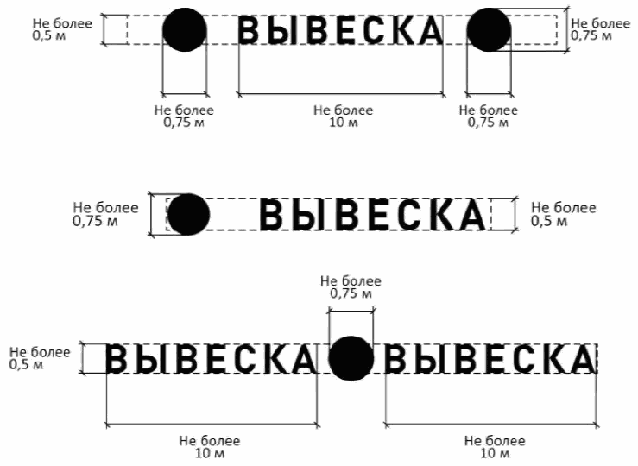

2) вывеска - единичная конструкция на подложке:

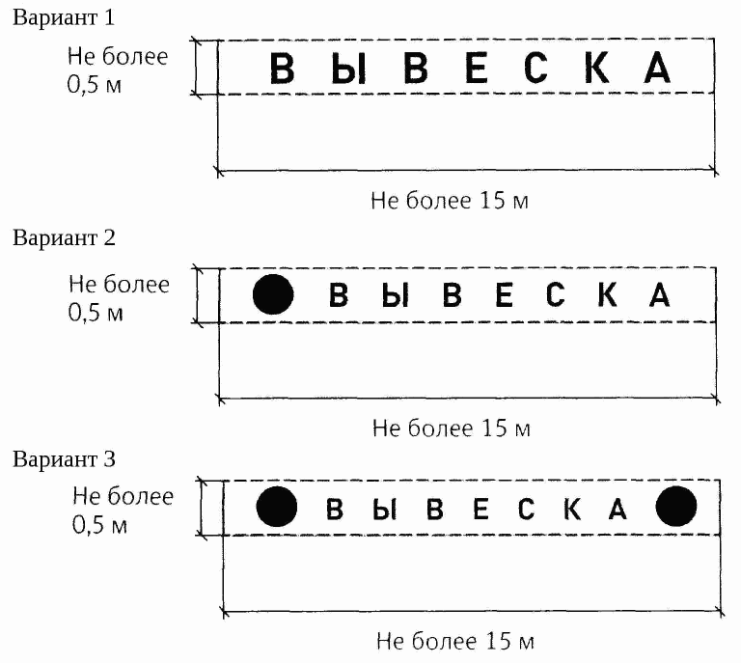

3) вывеска - комплекс взаимосвязанных элементов на подложке:

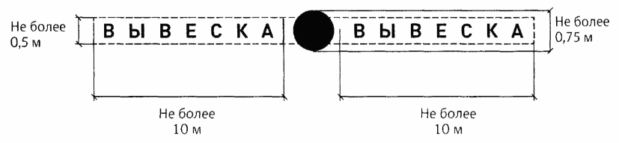

2. Пункты 14, 15 Правил:

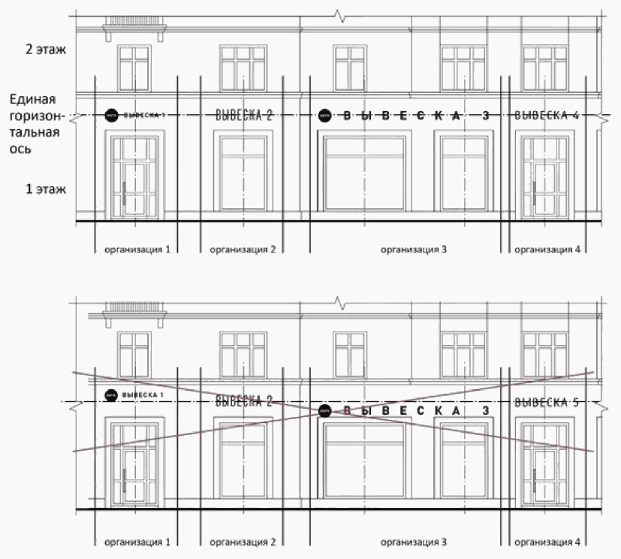

3. Пункт 16 Правил:
1) возможные элементы вывески без подложки:

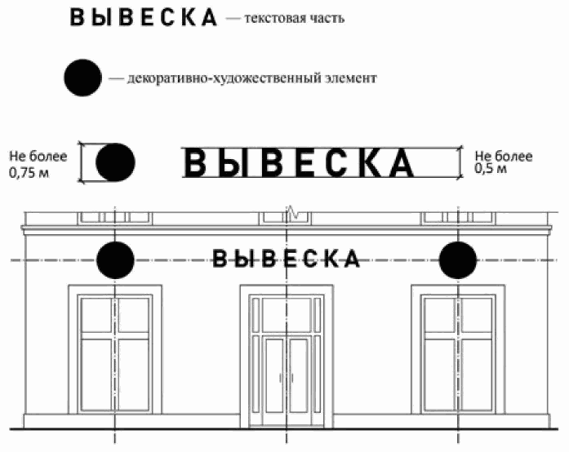

2) возможные элементы вывески на подложке:

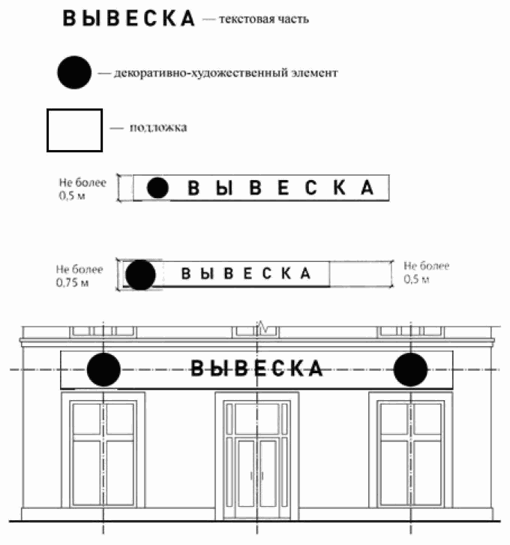

4. Подпункт 1) пункта 18 Правил:

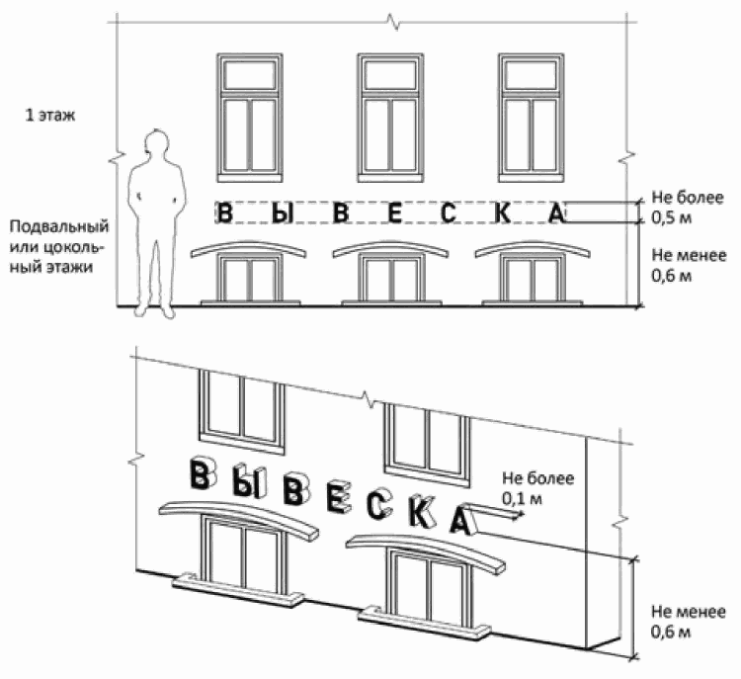

5. Подпункт 2) пункта 18 Правил:
1) вывеска без подложки.

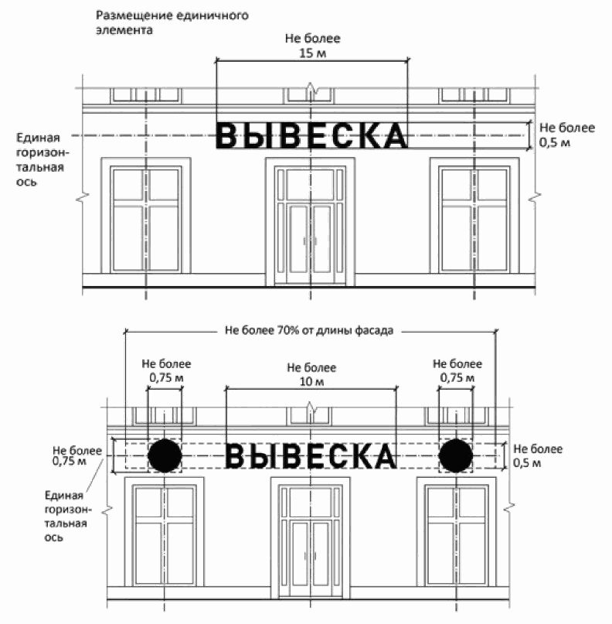

2) вывеска на подложке:

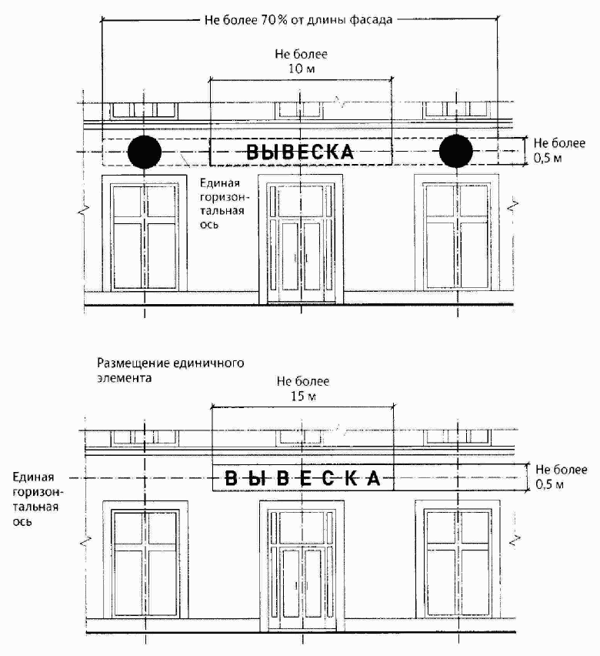

3) вывеска-меню:

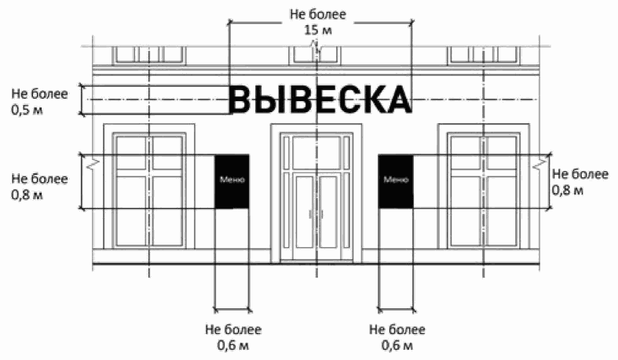

4) крайняя точка элементов настенной конструкции не должна находиться на расстоянии более чем 0,20 м от плоскости фасада:

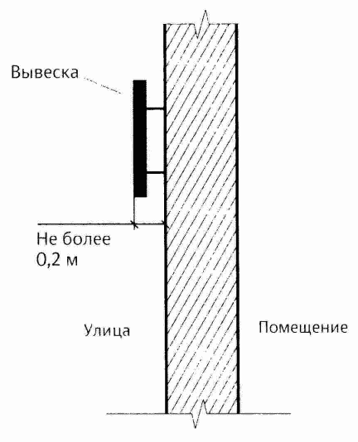

6. Подпункт 3) пункта 18 Правил:
1) вывеска - настенная конструкция на фризе без подложки:

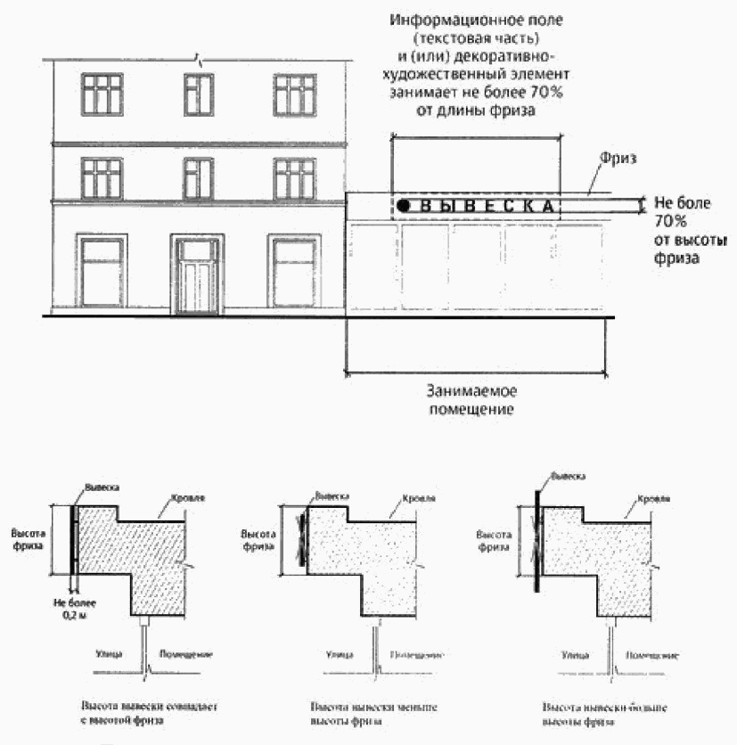

2) вывеска - настенная конструкция на фризе на подложке:

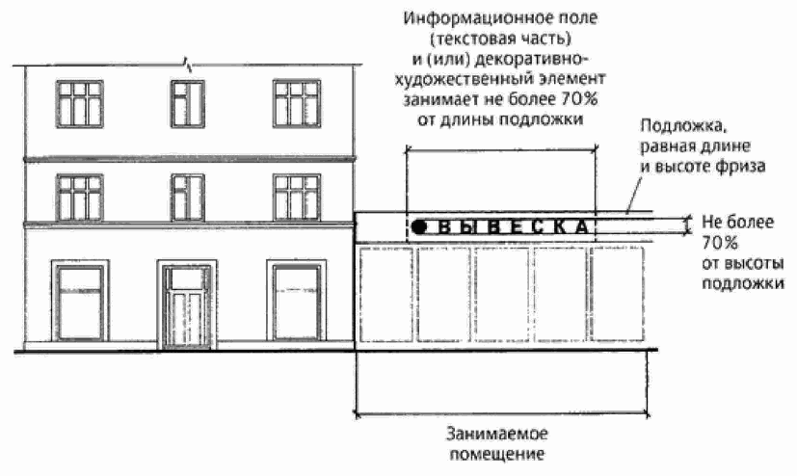

3) абзацы шесть, семь подпункта 3) пункта 18 Правил:

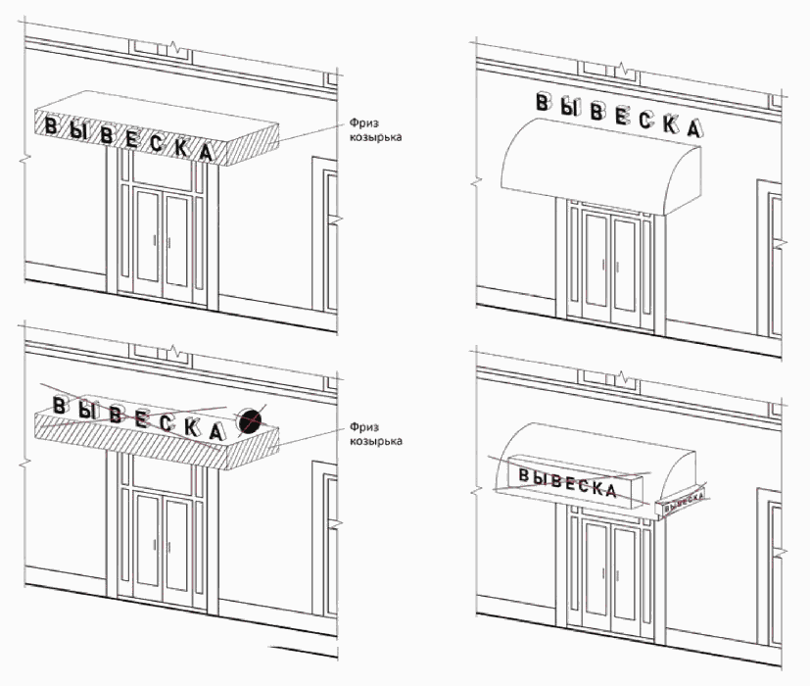

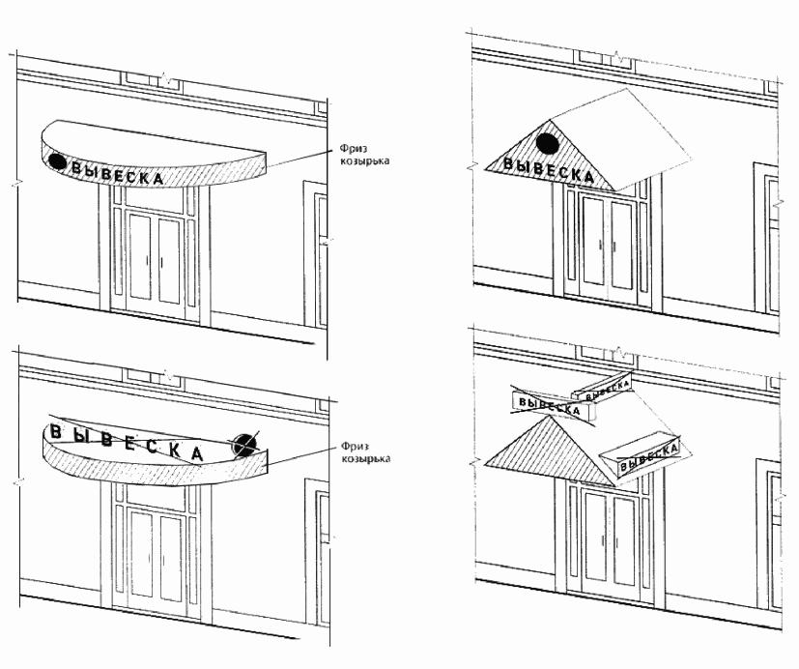

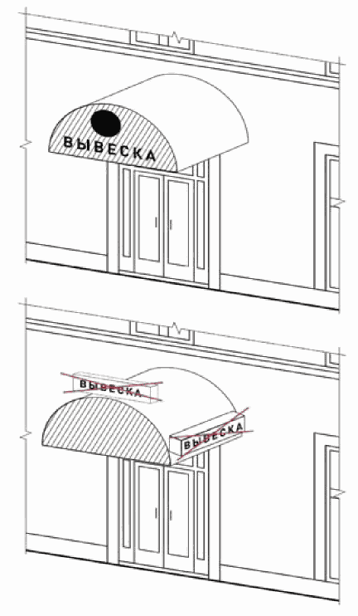

7. Подпункт 4) пункта 18 Правил:

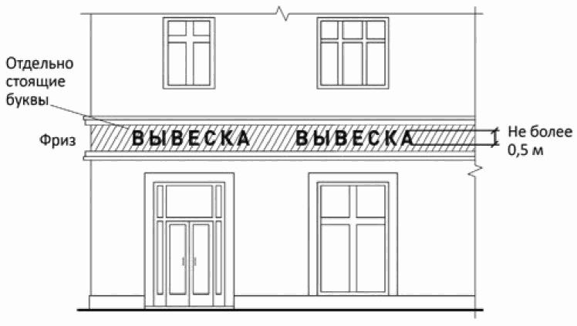

8. Подпункт 5) пункта 18 Правил:

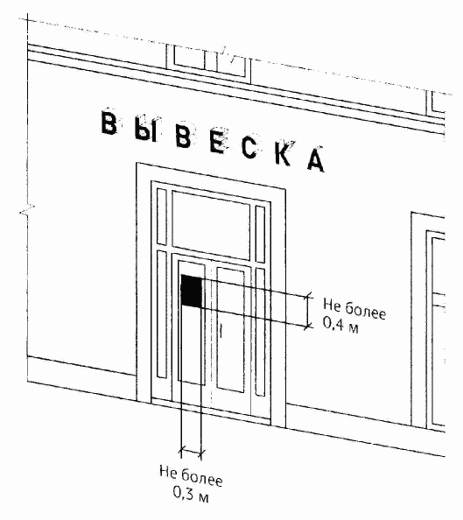

9. Пункт 19 Правил:

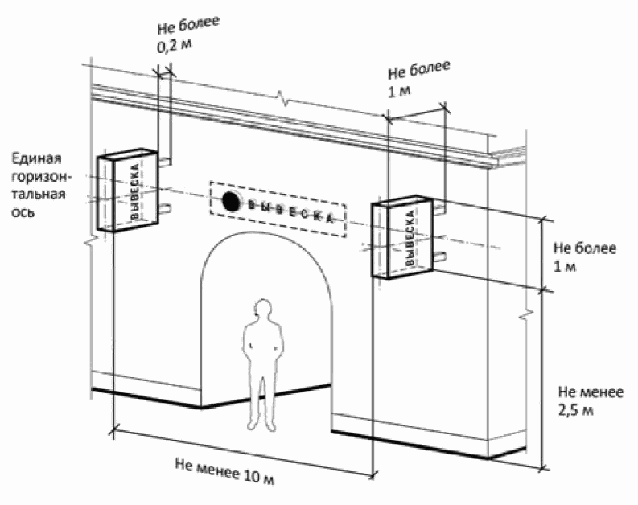

10. Подпункты 1) - 4) пункта 20 Правил:

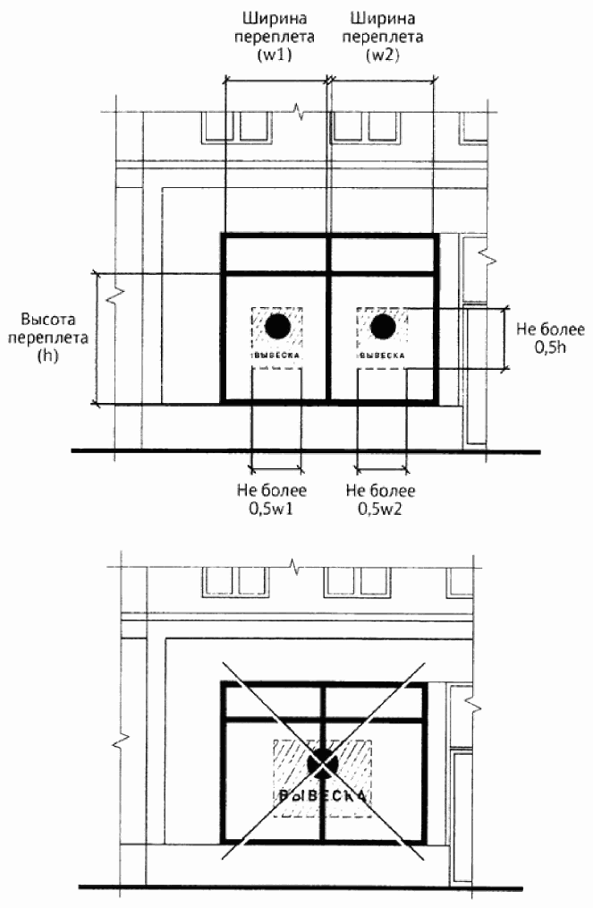

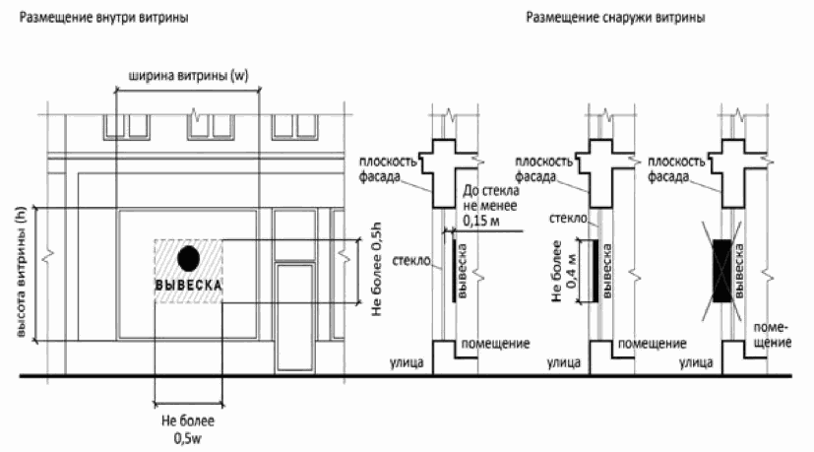

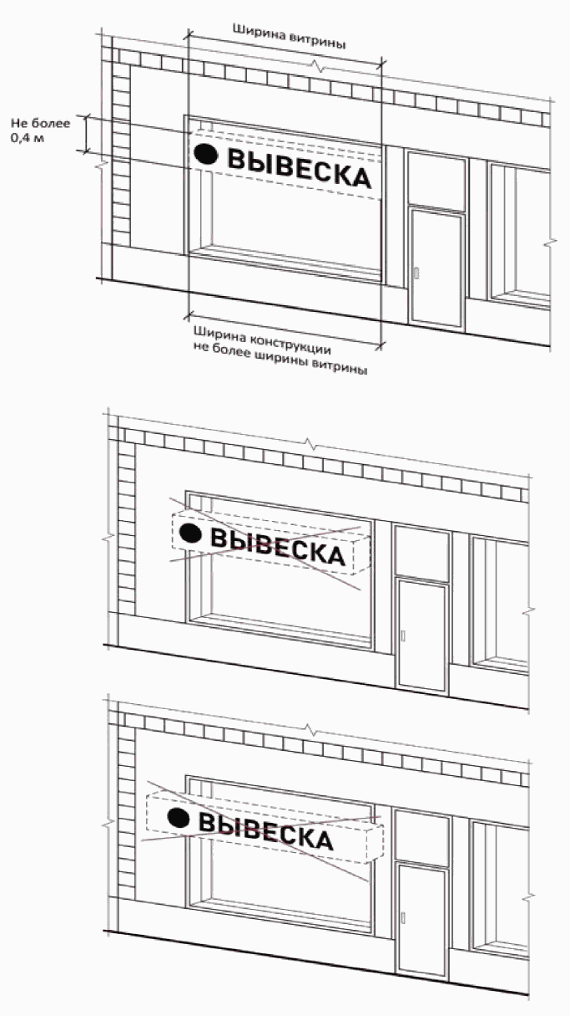

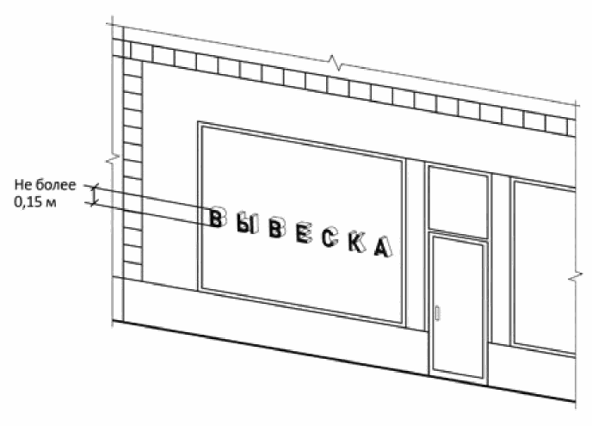

11. Пункт 21 Правил:

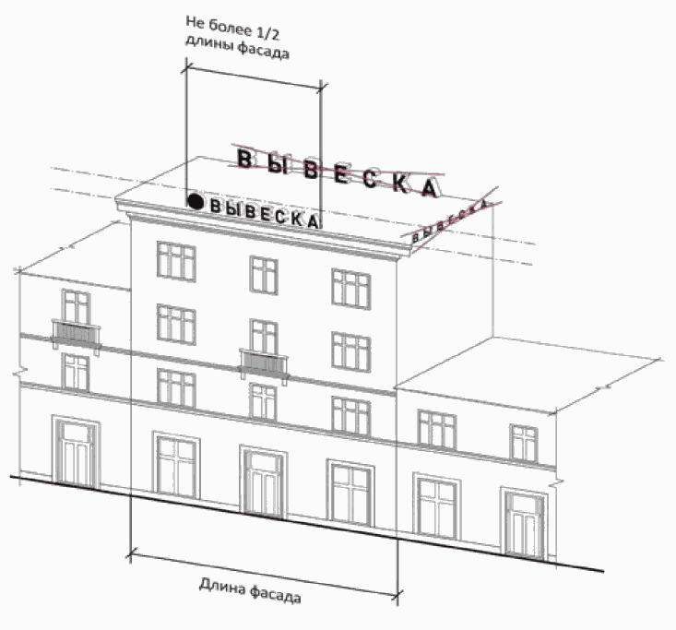

12. Подпункт 3) пункта 21 Правил:

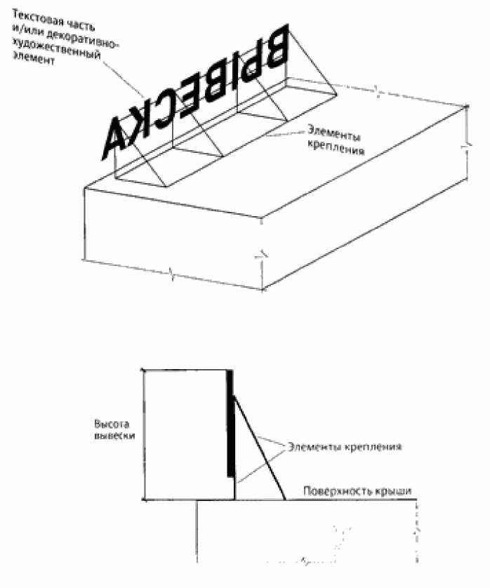

13. Подпункт 5) пункта 21 Правил:

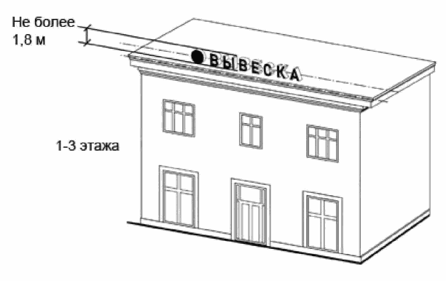

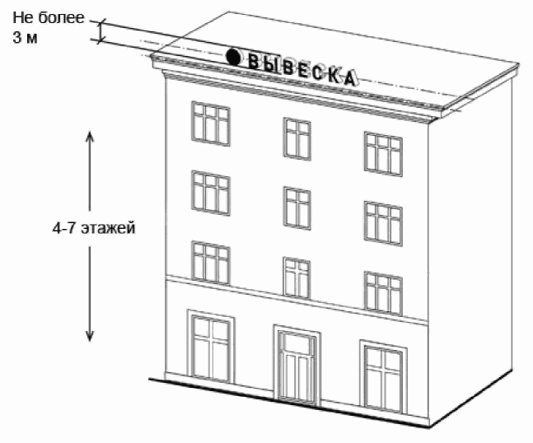

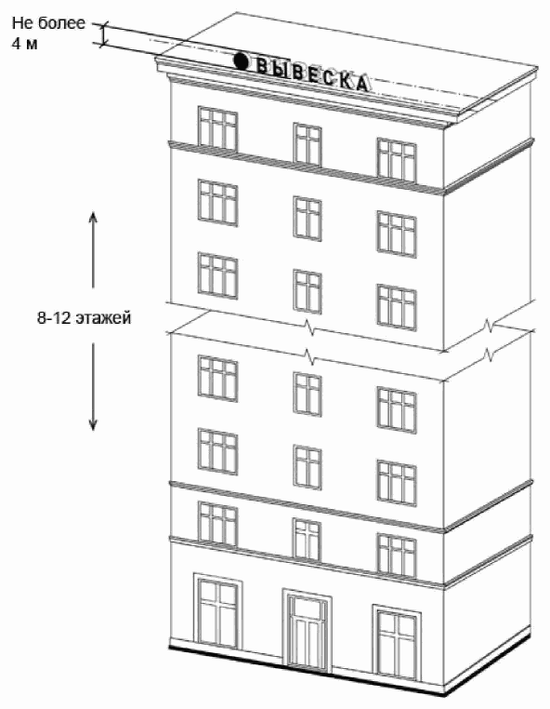

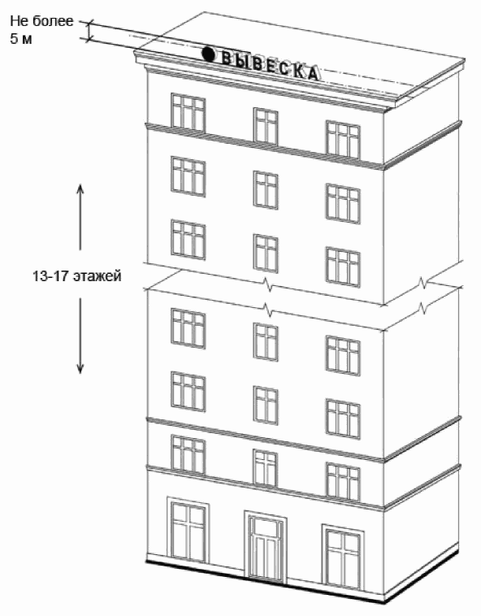

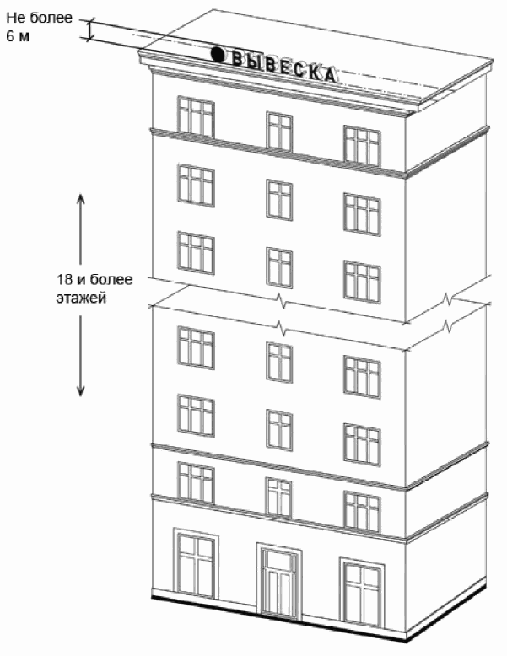

14. Подпункт 7) пункта 21 Правил:

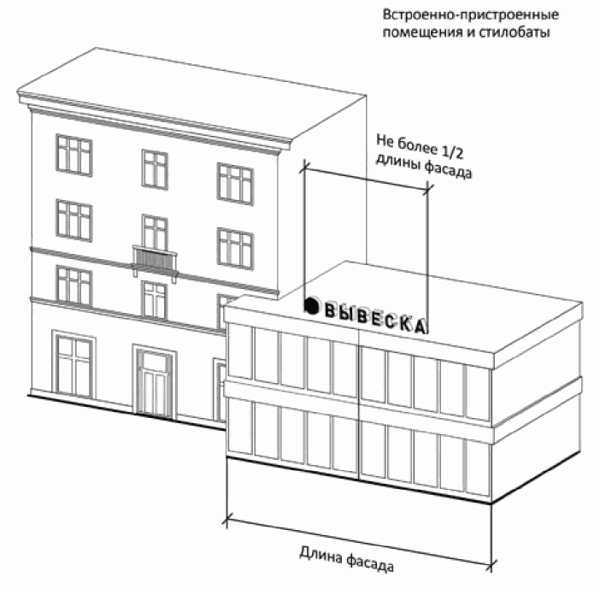

15. Пункт 23 Правил:

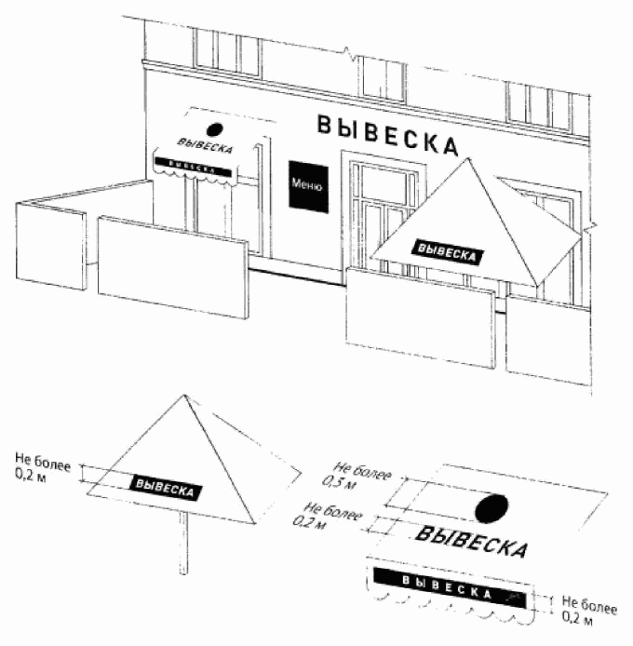

16. Подпункт 1) пункта 24 Правил:
1) запрещается нарушение геометрических параметров (размеров) вывесок:

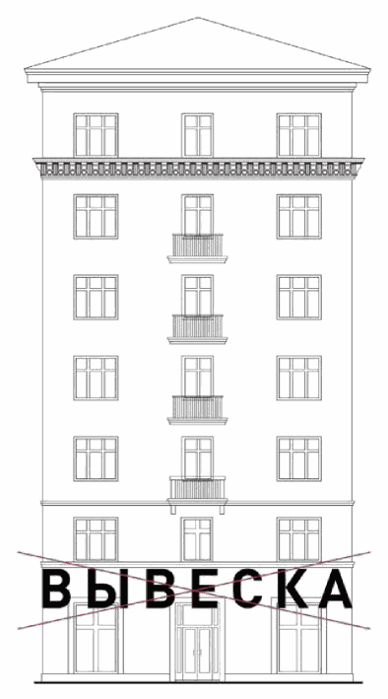

2) запрещается нарушение установленных требований к местам размещения вывесок:

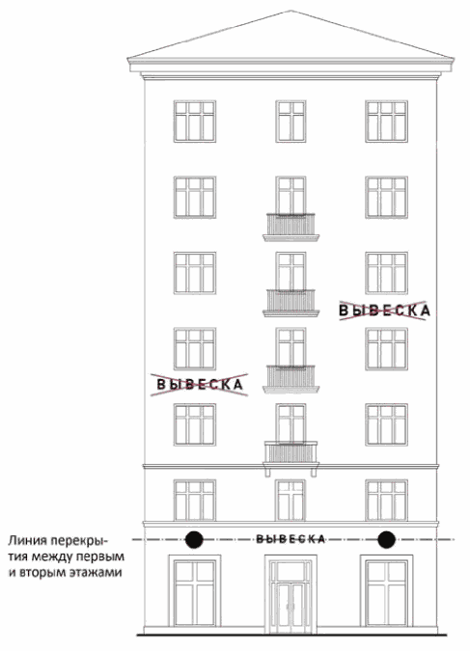

3) запрещается размещение вывесок на козырьках зданий:

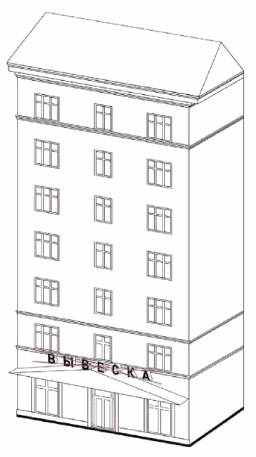

4) запрещается полное или частичное перекрытие (закрытие) оконных и дверных проемов, а также витражей и витрин:

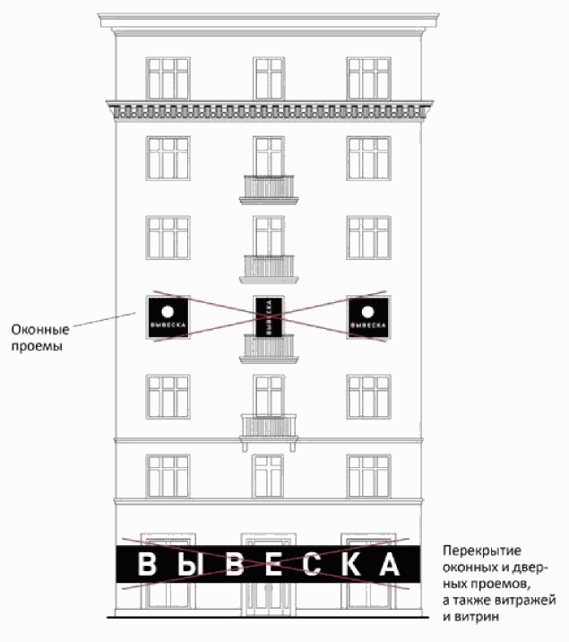

5) запрещается размещение вывесок в границах жилых помещений, в том числе на глухих торцах фасада:

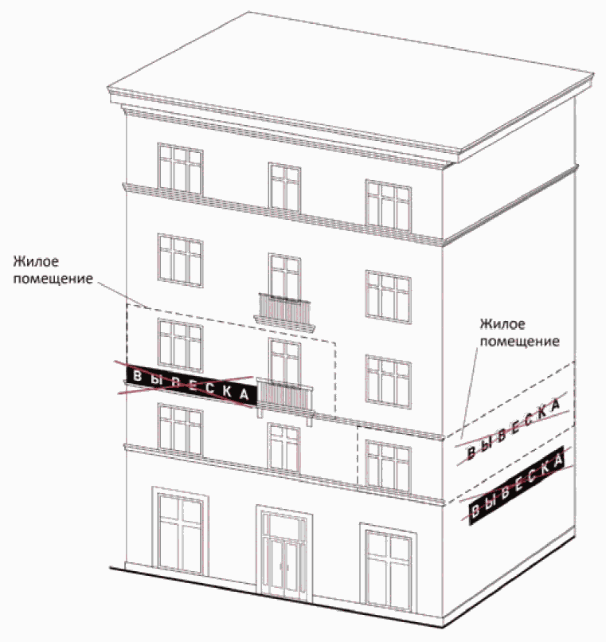

6) запрещается размещение вывесок на кровлях, лоджиях и балконах:

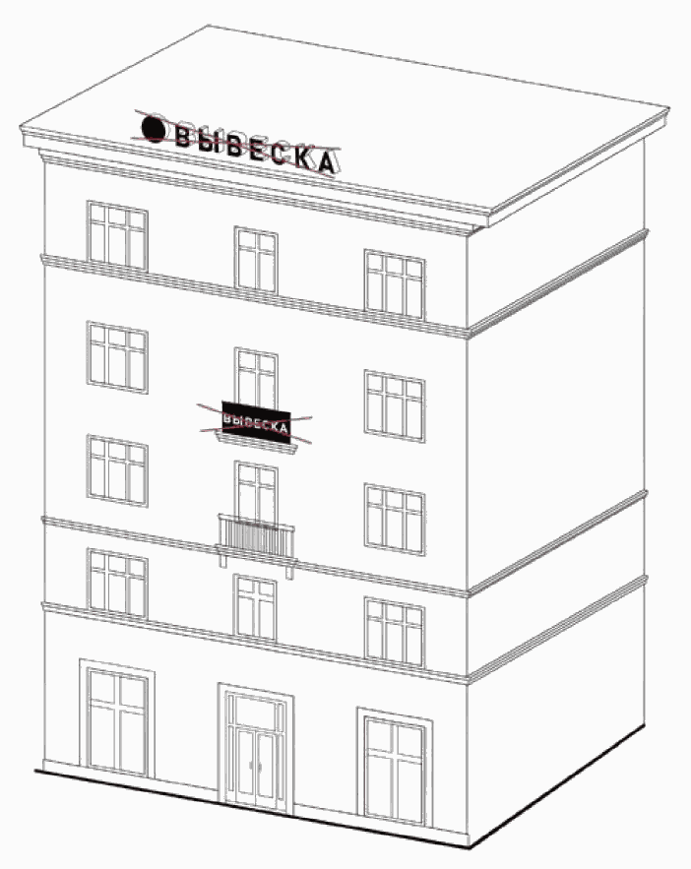

7) запрещается размещение вывесок на архитектурных деталях фасадов объектов (в том числе на колоннах, пилястрах, орнаментах, лепнине):

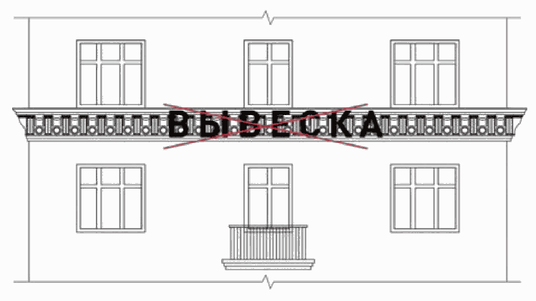

8) запрещается размещение вывесок на расстоянии ближе чем 1 м от мемориальных досок:

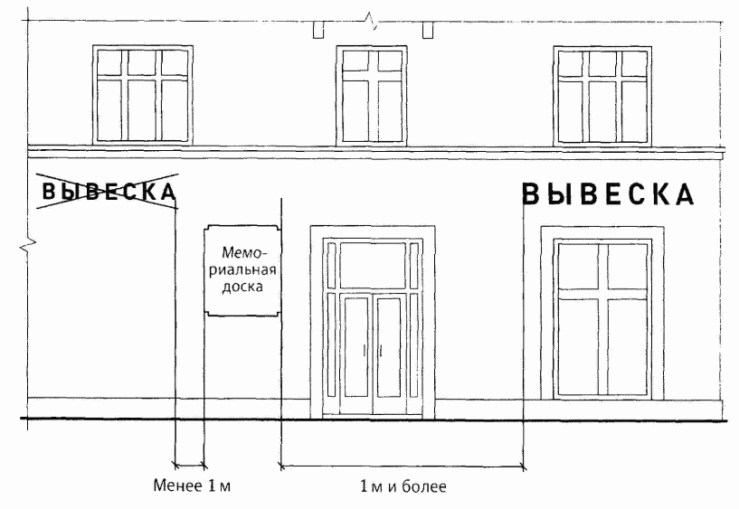

9) запрещается перекрытие (закрытие) указателей наименований улиц и номеров домов:

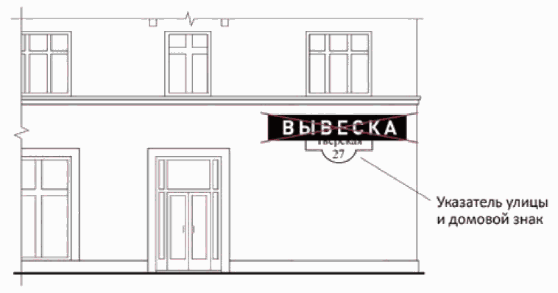

10) запрещается размещение консольных вывесок на расстоянии менее 10 м друг от друга, а также одной консольной вывески над другой:

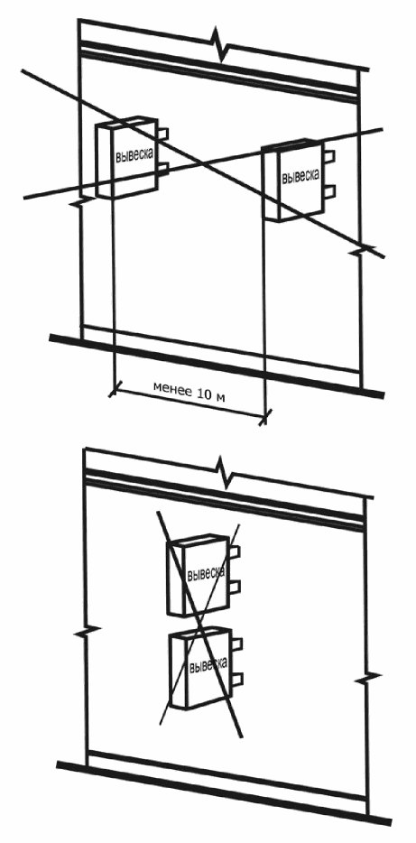

11) запрещается окраска и покрытие декоративными пленками поверхности остекления витрин:

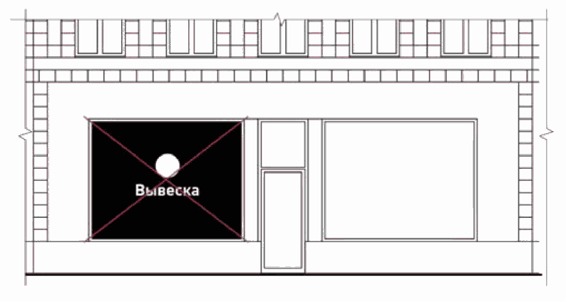

12) запрещается размещение вывесок с использованием картона, ткани, баннерной ткани:

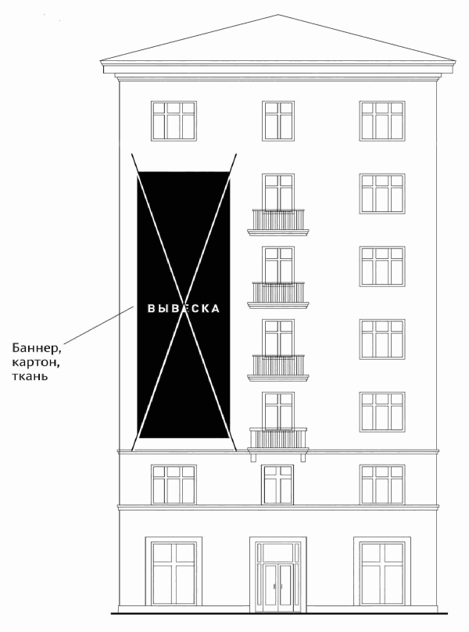

17. Подпункт 2) пункта 24 Правил:

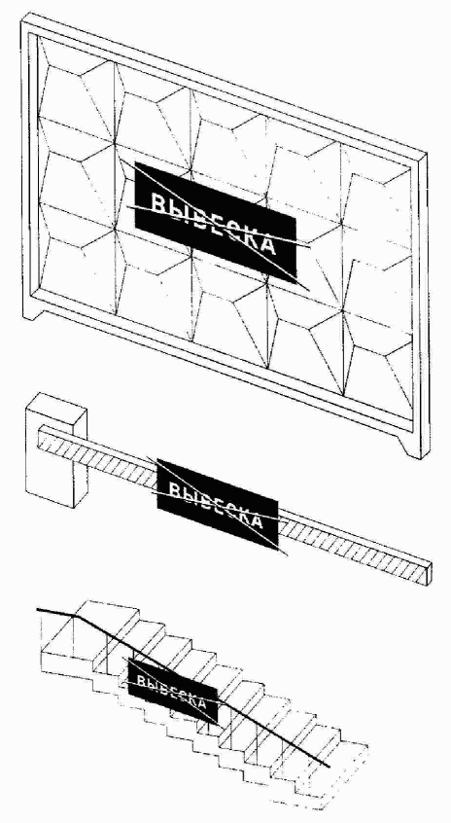

18. Подпункт 4) пункта 24 Правил:

